|  |  |
| --- | --- |
|  |  |
| NGUYỄN HỮU THỊNH CÔNG NGHỆ THÔNG TIN | **BỘ CÔNG THƯƠNG**  **TRƯỜNG ĐẠI HỌC CÔNG NGHIỆP HÀ NỘI**  **---------------------------------------** |
|  |
| ĐỒ ÁN TỐT NGHIỆP ĐẠI HỌC  NGÀNH CÔNG NGHỆ THÔNG TIN |
|  |
| **XÂY DỰNG WEBSITE BÁN ĐỒNG HỒ HTWATCH TRÊN NỀN TẢNG FRAMEWORK: SPRING BOOT , SPRING MVC** |
|  |
| **CBHD:** ThS. Lê Như Hiền  **Sinh viên:** Nguyễn Hữu Thịnh  **Mã số sinh viên:** 2020604037 |
|  |
| **Hà Nội – Năm 2024** |

**MỤC LỤC**

**LỜI NÓI ĐẦU** 1

**MỞ ĐẦU** 2

1 Lý do chọn đề tài 2

2 Mục tiêu nghiên cứu 2

3 Đối tượng và phạm vi nghiên cứu 2

4 Kết quả dự kiến: 3

5 Cấu trúc đồ án: 4

**CHƯƠNG 1: CƠ SỞ LÝ THUYẾT VÀ CÔNG CỤ SỬ DỤNG** 5

1.1 Giới thiệu tổng quan về ngôn ngữ lập trình Java 5

1.2 Spring Framework: Spring MVC và Spring Boot 9

1.3 Cơ sở lý thuyết về Oracle 9

**CHƯƠNG 2: PHÂN TÍCH VÀ THIẾT KẾ HỆ THỐNG STORE** 12

2.1 Đặc tả bài toán 10

2.2 Liệt kê chức năng 12

2.2.1 Phía Client 12

2.2.2 Phía Sever 14

2.3 Các function và non-function 16

2.3.1 Function 16

2.3.2 Non-Function 17

2.3.3 System 17

2.4 Use case và các biểu đồ liên quan 17

2.4.1 Sơ đồ usecase chính ( Khách hàng) 17

2.4.2 Sơ đồ usecase đăng ký tài khoản 18

2.4.3 Sơ đồ usecase đăng nhập 19

2.4.4 Sơ đồ usecase xem danh sách sản phẩm 20

2.4.5 Sơ đồ usecase xem sản phẩm theo danh mục 20

2.4.6 Sơ đồ usecase xem sản phẩm theo tìm kiếm 21

2.4.7 Sơ đồ usecase xem chi tiết sản phẩm 21

2.4.8 Sơ đồ usecase xem giỏ hàng 22

2.4.9 Sơ đồ usecase thêm vào giỏ hàng 23

2.4.10 Sơ đồ usecase cập nhật sản phẩm trong giỏ hàng 23

2.4.12 Sơ đồ usecase đặt hàng 25

2.4.13 Sơ đồ usecase thanh toán trực tuyến. 26

2.4.14 Sơ đồ usecase chính ( Admin) 27

2.4.15 Sơ đồ usecase đăng nhập 27

2.4.16 Sơ đồ usecase xem danh sách danh mục. 28

2.4.17 Sơ đồ usecase thêm danh mục. 29

2.4.18 Sơ đồ usecase sửa danh mục. 30

2.4.20 Sơ đồ usecase xem danh sách sản phẩm. 31

2.4.21 Sơ đồ usecase thêm sản phẩm. 32

2.4.22 Sơ đồ usecase sửa sản phẩm. 33

2.4.23 Sơ đồ usecase xóa sản phẩm. 33

2.4.24 Sơ đồ usecase xem danh sách đơn hàng. 34

2.4.25 Sơ đồ usecase cập nhật trạng thái đơn hàng. 35

2.4.26 Sơ đồ usecase xem thông tin đơn hàng. 36

2.6 Sơ đồ ERD 48

**CHƯƠNG 3: THỬ NGHIỆM VÀ ĐÁNH GIÁ HỆ THỐNG STORE** 52

3.1 Giao diện hệ thống 52

3.1.1 Giao diện website 52

3.1.2 Giao diện chi tiết của một sản phẩm 53

3.1.3 Giao diện đăng nhập 55

3.2 Kiểm thử sản phẩm 59

3.2.1 Kiểm thử chức năng đăng ký 59

3.2.2 Kiểm thử chức năng đăng nhập 62

3.2.3 Kiểm thử chức năng đặt sản phẩm 65

**KẾT LUẬN VÀ KIẾN NGHỊ** 69

**TÀI LIỆU THAM KHẢO** 71

**DANH MỤC CÁC THUẬT NGỮ, KÝ HIỆU VÀ CÁC CHỮ VIẾT TẮT**

|  |  |
| --- | --- |
| Từ viết tắt | Giải thích |
| API | Application Programming Interface |
| HTML | HyperText Markup Language |
| CSS | Cascading Style Sheets |
| MVC | Model-View-Controller |
| CPU | Central Processing Unit |
| UI | User Interface |
| PK | Primary Key |
| FK | Foreign Key |
| PFK | Primary Foreign Key |

|  |  |  |
| --- | --- | --- |
| **Phần tử mô hình** | **Ký hiệu** | **Ý nghĩa** |
| **Tác nhân**  **(Actor)** |  | Một người / nhóm người hoặc một thiết bị hoặc hệ thống tác động hoặc thao tác đến chương trình. |
| **Use case** |  | Biểu diễn một chức năng xác định của hệ thống |
| **Mối quan hệ giữa các use case** |  | Use case này sử dụng lại chức năng của use case kia |
|  | Use case này kế thừa các chức năng từ use case kia |

**DANH MỤC HÌNH ẢNH**

Hình 2.1 Sơ đồ usecase chính ( Khách hàng) 17

Hình 2.2 Sơ đồ usecase đăng ký tài khoản 18

Hình 2.3 Sơ đồ usecase đăng nhập 19

Hình 2.4 Sơ đồ usecase xem danh sách sản phẩm 20

Hình 2.5 Sơ đồ usecase xem sản phẩm theo danh mục 20

Hình 2.6 Sơ đồ usecase xem sản phẩm theo tìm kiếm 21

Hình 2.7 Sơ đồ usecase xem chi tiết sản phẩm 21

Hình 2.8 Sơ đồ usecase xem giỏ hàng 22

Hình 2.9 Sơ đồ usecase thêm vào giỏ hàng 23

Hình 2.10 Sơ đồ usecase cập nhật sản phẩm trong giỏ hàng 23

Hình 2.11 Sơ đồ usecase xóa sản phẩm trong giỏ hàng 24

Hình 2.12 Sơ đồ usecase đặt hàng 25

Hình 2.13 Sơ đồ usecase thanh toán trực tuyến 26

Hình 2.14 Sơ đồ usecase chính ( Admin) 27

Hình 2.15 Sơ đồ usecase đăng nhập 27

Hình 2.16 Sơ đồ usecase xem danh sách danh mục. 28

Hình 2.17 Sơ đồ usecase thêm danh mục. 29

Hình 2.18 Sơ đồ usecase sửa danh mục. 29

Hình 2.19 Sơ đồ usecase xóa danh mục. 30

Hình 2.20 Sơ đồ usecase xem danh sách sản phẩm. 31

Hình 2.21 Sơ đồ usecase thêm sản phẩm. 32

Hình 2.22 Sơ đồ usecase sửa sản phẩm. 33

Hình 2.23 Sơ đồ usecase xóa sản phẩm. 33

Hình 2.24 Sơ đồ usecase xem danh sách đơn hàng. 34

Hình 2.25 Sơ đồ usecase cập nhật trạng thái đơn hàng. 35

Hình 2.26 Sơ đồ usecase xem thông tin đơn hàng. 36

Hình 2.27 Sơ đồ cơ sở dữ liệu 48

Hình 3.1 Giao diện website khi chưa đăng nhập 52

Hình 3.2 Giao diện website khi đã đăng nhập 52

Hình 3.3 Giao diện chi tiết sản phẩm 53

Hình 3.4 Giao diện danh sách đơn hàng đã đặt 53

Hình 3.5 Giao diện thông tin của khách hàng khi đặt hàng 54

Hình 3.6 Giao diện khách hàng đặt hàng thành công 54

Hình 3.7 Giao diện khi khách hàng thanh toán trực tuyến 54

Hình 3.8 Giao diện đăng nhập 55

Hình 3.9 Giao diện đăng kí tài khoản 56

Hình 3.10 Giao diện danh sách danh mục(Admin) 56

Hình 3.11 Giao diện thêm danh mục(Admin) 57

Hình 3.12 Giao diện danh sách sản phẩm(Admin) 57

Hình 3.13 Giao diện thêm sản phẩm(Admin) 58

Hình 3.14 Giao diện danh sách đơn hàng(Admin) 58

Hình 3.15 Giao diện chi tiết đơn hàng(Admin) 59

Hình 3.16 Minh họa cho trường hợp kiểm thử đăng ký tài khoản test case 1 61

Hình 3.17 Minh họa cho trường hợp kiểm thử đăng ký tài khoản test case 2 62

Hình 3.18 Minh họa cho trường hợp kiểm thử đăng ký tài khoản test case 3 63

Hình 3.19 Minh họa cho trường hợp kiểm thử đăng nhập test case 1 64

Hình 3.20 Minh họa cho trường hợp kiểm thử đăng nhập test case 2 65

Hình 3.21 Minh họa cho trường hợp kiểm thử đặt sản phẩm test case 1 66

Hình 3.22 Minh họa cho trường hợp kiểm thử đặt sản phẩm test case 2 67

Hình 3.23 Minh họa cho trường hợp kiểm thử đặt sản phẩm test case 3 67

Hình 3.24 Minh họa cho trường hợp kiểm thử đặt sản phẩm test case 4 68

# LỜI NÓI ĐẦU

Lời đầu tiên, em xin chân thành cảm ơn quý thầy cô trong khoa công nghệ thông tin đã luôn đồng hành và hỗ trợ em suốt chặng đường học tập và nghiên cứu tại trường. Đặc biệt, em muốn gửi lời tri ân đặc biệt đến cô Th.S Lê Như Hiền, người đã dành thời gian và tâm huyết để hướng dẫn, giúp đỡ và chia sẻ kiến thức quý báu trong suốt thời gian thực hiện đồ án tốt nghiệp. Em không quên bày tỏ lòng biết ơn sâu sắc đến tất cả các thầy cô ở Trường Đại học Công nghiệp Hà Nội, những người đã chia sẻ tình cảm, kinh nghiệm và kỹ thuật giáo dục quý báu. Điều này đã giúp em hiểu rõ hơn về cách xây dựng và phát triển đề tài của mình. Mặc dù thời gian hạn chế và những thách thức không tránh khỏi, em đã cố gắng hết sức để áp dụng những kiến thức vào đề tài của mình. Tuy nhiên, em nhận thức rằng còn nhiều điều để hoàn thiện và phát triển trong tương lai. Do đó, em mong nhận được sự đóng góp, góp ý và hỗ trợ chân thành từ thầy cô cùng các bạn. Những đóng góp này sẽ là nguồn động viên quý báu giúp em vượt qua những hạn chế và phát triển hơn trong sự nghiệp nghiên cứu của mình.

Em xin chân thành cảm ơn tất cả vì sự hỗ trợ và đóng góp của quý thầy cô!

# MỞ ĐẦU

## 1 Lý do chọn đề tài

Trong thời đại số hóa hiện nay, thương mại điện tử đã trở thành một phần quan trọng của cuộc sống hàng ngày của chúng ta. Việc phát triển một trang web bán đồng hồ giúp ích rất nhiều trong việc đáp ứng nhu cầu của khách hàng. Bên cạnh đó, đây là cơ hội để tìm hiểu và áp dụng các công nghệ phát triển web như Java và các framework: Spring boot, spring mvc trong thực tế.

## 2 Mục tiêu nghiên cứu

Xây dựng trang web bán đồng hồ để hiểu rõ quá trình phát triển và ứng dụng công nghệ xây dựng web trong thực tế.

Nghiên cứu quá trình phát triển phần mềm, viết tài liệu phân tích, tài liệu thiết kế phần mềm và phương pháp phân tích thiết kế hướng đối tượng.

Sử dụng các công cụ phát triển phổ biến như Java và Oracle để xây dựng trang web.

Cài đặt và kiểm thử ứng dụng web.

## 3 Đối tượng và phạm vi nghiên cứu

Nghiên cứu các website bán hàng thời trang và quy trình đặt hàng.

Nghiên cứu về công cụ Eclipse, Rational Rose, Mockup, Oracle

Nghiên cứu và áp dụng các công nghệ như Java và framework: Spring boot, spring mvc.

*Thực hiện phân tích và thiết kế hệ thống để xây dựng cấu trúc, chức năng, và cơ sở dữ liệu cho trang web.*

Thiết kế các API, xây dựng giao diện người dùng và lập trình để hoàn thành trang web.

Thử nghiệm và kiểm thử hệ thống, kiểm tra tính đúng đắn và hiệu suất của trang web.

Cài đặt bằng Eclipse, Oracle, Mockup, Rational Rose

## 4 Kết quả dự kiến:

Trang web bán đồng hồ sẽ có các chức năng chính sau:

***Người dùng:***

-Đăng ký, đăng nhập, đăng xuất.

- Xem danh sách sản phẩm

- Xem sản phẩm theo danh mục

- Xem sản phẩm theo tìm kiếm

- Xem chi tiết sản phẩm

- Tìm kiếm theo từ khóa

- Sắp xếp sản phẩm theo giá tăng dần, giảm dần

- Xem giỏ hàng

- Thêm sản phẩm vào giỏ hàng

- Cập nhật sản phẩm trong giỏ hàng

- Xóa sản phẩm trong giỏ hàng

- Đặt hàng

- Xác nhận đơn hàng

- Thanh toán trực tiếp, trực tuyến.

***Người quản trị:***

-Quản lý sản phẩm

-Quản lý đơn hàng

-Quản lý danh mục

-Quản lý tài khoản

## 5 Cấu trúc đồ án:

Ngoài phần Mở đầu và Kết luận, cấu trúc đồ án bao gồm 3 chương:

Chương 1: Trình bày tổng quan về dự án phần mềm, các công cụ, kỹ thuật và phương pháp sử dụng trong phân tích và thiết kế phần mềm.

Chương 2: Trình bày về kỹ thuật và các hoạt động trong thu thập, phân tích và đặc tả các yêu cầu phần mềm.

Chương 3: Thử nghiệm, đánh giá và giới thiệu về sản phẩm phần mềm.

# CHƯƠNG 1: CƠ SỞ LÝ THUYẾT VÀ CÔNG CỤ SỬ DỤNG

* 1. **Giới thiệu tổng quan về ngôn ngữ lập trình Java**

- Java [4] là một ngôn ngữ lập trình phổ biến và mạnh mẽ được phát triển bởi Sun Microsystems (hiện là một phần của Oracle Corporation) vào những năm đầu của thập kỷ 1990. Java được thiết kế để có thể chạy trên nhiều nền tảng khác nhau mà không cần sửa đổi lại mã nguồn, điều này là nhờ vào mô hình "Write Once, Run Anywhere" (viết một lần, chạy ở mọi nơi) của nó.

- Một số điểm nổi bật của ngôn ngữ lập trình Java:

* Đa nền tảng: Java được thiết kế để có thể chạy trên nhiều hệ điều hành và môi trường máy ảo Java (JVM), bao gồm Windows, macOS, Linux và nhiều hệ điều hành khác.
* Độ an toàn cao: Java có các tính năng bảo mật tích hợp sâu trong ngôn ngữ, bao gồm quản lý bộ nhớ tự động (garbage collection), kiểm soát truy cập vào biến và quản lý ngoại lệ (exception handling), giúp người lập trình xây dựng các ứng dụng an toàn và ổn định.
* Dễ học và sử dụng: Java có cú pháp rõ ràng và dễ hiểu, với một cộng đồng lớn và nhiều tài liệu học trực tuyến, giúp người mới bắt đầu nhanh chóng tiếp cận và làm chủ ngôn ngữ này.
* Hỗ trợ đa mô hình lập trình: Java hỗ trợ nhiều mô hình lập trình khác nhau, bao gồm lập trình hướng đối tượng (OOP), lập trình hàm (functional programming) và lập trình song song (concurrency), giúp người lập trình dễ dàng thiết kế và triển khai các ứng dụng phức tạp.
* Thư viện phong phú: Java đi kèm với một loạt các thư viện tiêu chuẩn và các framework phổ biến như Spring, Hibernate và Apache Struts, giúp giảm thiểu thời gian phát triển và tăng cường hiệu suất của ứng dụng.
* Ứng dụng đa dạng: Java được sử dụng rộng rãi trong nhiều lĩnh vực, bao gồm phát triển ứng dụng web, ứng dụng di động (Android), ứng dụng máy chủ, trò chơi điện tử và nhiều ứng dụng khác.
  1. **Spring FrameWork: Spring MVC và Spring Boot**

+ Spring Framework [7] là một bộ công cụ phát triển ứng dụng Java mạnh mẽ, được sử dụng rộng rãi trong việc xây dựng các ứng dụng doanh nghiệp. Nó cung cấp các module và tính năng để giảm thiểu sự phức tạp của việc phát triển ứng dụng, từ việc quản lý Dependency Injection, xử lý ngoại lệ, tới tích hợp các công nghệ như JDBC, JPA, REST và nhiều hơn nữa.

+ Tổng quan về Spring Framework bao gồm:

- Spring MVC (Model-View-Controller):

* Spring MVC là một phần của Spring Framework, được sử dụng để phát triển các ứng dụng web dựa trên mô hình MVC.
* Nó cung cấp một cách tiếp cận linh hoạt và rõ ràng để phát triển các ứng dụng web, tách biệt logic của ứng dụng thành các thành phần riêng biệt như Model, View và Controller.
* Spring MVC tích hợp dễ dàng với các công nghệ khác như Hibernate, JPA, và thường được sử dụng trong việc xây dựng các ứng dụng web với Java.

- Spring Boot:

* Spring Boot là một dự án con của Spring Framework, nhằm mục đích giúp tạo ra các ứng dụng Java nhanh chóng, dễ dàng và có thể tự động cấu hình.
* Nó loại bỏ sự phức tạp trong việc cấu hình và triển khai ứng dụng bằng cách cung cấp các cấu hình mặc định thông minh và tự động quản lý các dependencies.
* Spring Boot cung cấp một số tính năng quan trọng như tích hợp server nhúng (embedded server), cung cấp các Starter POMs (Project Object Model) để nhanh chóng bắt đầu các dự án và tạo ra các ứng dụng độc lập tự động (self-contained executable)

## Cơ sở lý thuyết về Oracle

### **1.3.1 Khái niệm Oracle**

### Khái niệm "Oracle" có thể đề cập đến một số ý nghĩa khác nhau tùy vào ngữ cảnh:

* Oracle Corporation: Đây là một công ty công nghệ thông tin đa quốc gia có trụ sở tại Redwood City, California, Hoa Kỳ. Oracle chuyên sản xuất và

phát triển các sản phẩm và dịch vụ liên quan đến cơ sở dữ liệu, ứng dụng doanh nghiệp, cloud computing, và công nghệ thông tin.

* Oracle Database: Oracle cũng là tên của một hệ quản trị cơ sở dữ liệu quan hệ phổ biến do Oracle Corporation phát triển. Oracle Database là một trong những hệ quản trị cơ sở dữ liệu lâu đời và mạnh mẽ nhất trên thị trường, được sử dụng rộng rãi trong các doanh nghiệp và tổ chức.

### **Những tính năng nổi bật của Oracle**

### Oracle là một trong những nhà cung cấp dịch vụ và sản phẩm phần mềm hàng đầu trên thế giới, với các sản phẩm và dịch vụ phong phú trong lĩnh vực cơ sở dữ liệu, ứng dụng doanh nghiệp, điện toán đám mây và nhiều lĩnh vực công nghệ khác. Dưới đây là một số tính năng nổi bật của Oracle:

### Cơ sở dữ liệu Oracle (Oracle Database): Oracle Database là một trong những hệ quản trị cơ sở dữ liệu phổ biến nhất trên thị trường, nó cung cấp hiệu suất cao, độ tin cậy và tính mở rộng. Nó có các tính năng như quản lý dữ liệu, bảo mật, xử lý giao dịch và phân tích dữ liệu.

### Ứng dụng doanh nghiệp (Enterprise Applications): Oracle cung cấp một loạt các ứng dụng doanh nghiệp như Oracle E-Business Suite, Oracle Fusion Applications và Oracle ERP Cloud, giúp các doanh nghiệp quản lý các quy trình kinh doanh của mình từ tài chính đến nhân sự và quản lý chuỗi cung ứng.

### Oracle Cloud: Oracle Cloud cung cấp một loạt các dịch vụ điện toán đám mây như máy chủ ảo, cơ sở dữ liệu dựa trên đám mây, lưu trữ đám mây và các dịch vụ AI và IoT. Oracle Cloud được thiết kế để cung cấp hiệu suất cao, độ tin cậy và bảo mật cho các ứng dụng doanh nghiệp và công nghệ thông tin.

### **Ưu điểm của Oracle**

Oracle có nhiều ưu điểm đáng chú ý, bao gồm:

* Hiệu suất cao: Oracle Database được thiết kế để cung cấp hiệu suất cao và độ tin cậy, cho phép xử lý hàng ngàn giao dịch mỗi giây và truy vấn dữ liệu lớn một cách nhanh chóng và hiệu quả.
* Độ tin cậy và bảo mật: Oracle chú trọng vào độ tin cậy và bảo mật, cung cấp các công nghệ như mã hóa dữ liệu, kiểm soát truy cập và kiểm soát định danh để bảo vệ thông tin quan trọng của khách hàng.
* Tính linh hoạt và mở rộng: Oracle Database và các ứng dụng doanh nghiệp của Oracle được thiết kế để tích hợp dễ dàng và mở rộng linh hoạt, cho phép các tổ chức mở rộng hệ thống của họ một cách linh hoạt để đáp ứng nhu cầu kinh doanh.

### **Nhược điểm của Oracle**

Mặc dù Oracle là một trong những nhà cung cấp phần mềm hàng đầu trên thế giới, nhưng cũng có một số nhược điểm cần lưu ý:

* Chi phí cao: Giá cả của các giải pháp và dịch vụ của Oracle thường rất cao, đặc biệt là đối với các doanh nghiệp nhỏ và vừa. Việc triển khai và duy trì các sản phẩm Oracle cũng có thể đòi hỏi một khoản đầu tư lớn từ phía các tổ chức.
* Phức tạp và khó sử dụng: Các sản phẩm Oracle thường có giao diện phức tạp và đòi hỏi kiến thức chuyên sâu để triển khai và quản lý. Việc học cách sử dụng các sản phẩm Oracle có thể mất thời gian và tài nguyên đào tạo.

# CHƯƠNG 2: PHÂN TÍCH VÀ THIẾT KẾ HỆ THỐNG STORE

Nhằm nắm được các ràng buộc do người sử dụng áp đạt lên hệ thống. vậy ta cần xác định rõ những gì mà hệ thống cần thực hiện.

## 2.1 Đặc tả bài toán

*\*Hoạt động của hệ thống*

Khách hàng có thể xem sản phẩm, tin tức, thêm hàng vào giỏ, thanh toán. Để làm được điều đó khách hàng sẽ truy cập vào trang chủ lựa chọn sản phẩm, thêm vào giỏ rồi thanh toán. Khách hàng muốn thêm hàng vào giỏ thì bắt buộc phải đăng nhập. Hệ thống sẽ lấy thông tin khách hàng từ trong database hiển thị lên màn hình, khách hàng có thể sửa thông tin đặt hàng rồi thanh toán.

Đơn hàng của khách hàng sẽ được lưu trữ trên hệ thống để dễ dàng cho việc thống kê doanh thu bán hàng.

Người quản lý có thể dễ dàng tìm thấy thông tin hoá đơn nào đó chỉ cần có mã hoá đơn.

Không còn nhầm lẫn, sai sót trong việc nhập và kiểm tra dữ liệu về các sản phẩm.

*\* Yêu cầu chức năng*

- Quản lý các tài khoản đăng nhập dễ dàng, dễ tìm kiếm. Tránh tình trạng lỗi khi đăng nhập.

- Thanh toán: thanh toán hoá đơn với các thông tin nhập vào từ các ô thông tin của hệ thống. Sau khi thanh toán thông tin hoá đơn sẽ được lưu trữ trên hệ thống.

- Sau khi thanh toán được hoá đơn, số lượng sản phẩm trong kho sẽ giảm bớt, vì vậy chức năng thêm, nhập mặt hàng là cần thiết để quản lý số sản phẩm dễ dàng, tránh nhầm lẫn.

- Thống kê: sẽ giúp người quản lý theo dõi được số lượng sản phẩm được bán ra, số lượng đơn hàng trong tháng.

*\* Yêu cầu phi chức năng*

- Hệ thống xử lý nhanh gọn, chính xác và thuận tiện.

- Giao diện hài hoà, thân thiện và dễ sử dụng. Có logo và các thông tin dịch vụ hệ thống.

- Quy trình phát triển phần mềm phù hợp để dễ dàng bảo trì và nâng cấp.

- Có sự ràng buộc chặt chẽ về chất lượng, môi trường và chuẩn sử dụng.

- Đảm bảo về mặt thời gian, bản quyền.

- Độ bảo mật chính xác cao.

- Hiệu năng hoạt động: yêu cầu về thời gian tài nguyên, tài nguyên sử dụng, công suất tối đa.

- Tương thích: cùng tồn tại, tương thích liên thông.

- Tính khả dụng: mức độ sử dụng làm hài lòng khách hàng, dễ dàng sử dụng, khả năng truy cập khai thác.

- Tính tin cậy: khả năng chịu lỗi, khả năng phục hồi

- An toàn thông tin: bảo mật, toàn vẹn, xác thực

- Ổn định, xử lý nhanh: các thao tác thêm, sửa, xoá được quản lý chặt chẽ. Các số liệu đã nhập được ràng buộc trên nền tảng hệ thống quản lý tổng thể. Các thủ tục xử lý và truy xuất dữ liệu được phân chia tối ưu, do đó tốc độ tính toán và xử lý rất nhanh.

- Dễ dàng thích ứng, cài đặt được, vận hành, khải thác, khả năng thay thế được.

- Yêu cầu phi chức năng cho công cụ tìm kiếm, thống kê, xây dựng báo cáo, lưu trữ, phát triển ứng dụng, xây dựng và phát triển hệ thống.

## 2.2 Liệt kê chức năng

### 2.2.1 Phía Client

* 1. Chức năng đăng ký

Khi khách hàng muốn đăng nhập vào website để đặt hàng , nếu chưa có tài khoản thì phải vào trang đăng ký tài khoản của website để đăng ký tài khoản.

* 1. Chức năng đăng nhập

Khi khách hàng đã có tài khoản thì có thể đăng nhập vào website để có thể đặt hàng , thanh toán , thêm yêu thích sản phẩm , xem lại các món hàng đã lưu trong giỏ , xem thông tin của đơn hàng ví dụ như tình trạng vận chuyển , chi tiết sản phẩm của đơn hàng cũng như là lịch sử các hóa đơn.

* 1. Thông tin khách hàng

Khách hàng có thể xem thông tin cá nhân của mình trong mục thông tin khách hàng : tên , mail , địa chỉ , số điện thoại . Và khách hàng cũng có thể thêm / sửa thông tin cá nhân của mình trong mục này .

* 1. Trang chủ

Trang chủ sẽ hiển thị sơ qua các mẫu , mặt hàng mà thương hiệu đang bán chạy , các sản phẩm mới và chương trình khuyến mãi .

* 1. Tìm kiếm

Người dùng có thể tìm kiếm các mặt hàng cụ thể bằng cách nhập vào thanh tìm kiếm.

* 1. Danh Mục

Danh mục sản phẩm hiển thị danh sách các sản phẩm được phân loại theo hãng đồng hồ. Để khách hàng có thể dể dàng tìm kiếm sản phẩm theo nhu cầu mong muốn. Khách hàng có thể chọn từng sản phẩm để xem chi tiết của sản phẩm và chọn mua sản phẩm đó.

* 1. Chi tiết sản phẩm

Chi tiết sản phẩm của sản phẩm cụ thể , sẽ hiện thông tin của sản phẩm

Như giá thành , số lượng , hình ảnh , mô tả chỉ tiết , bình luận và đánh giá của khách hàng.

* 1. Yêu thích

Trang yêu thích khi nhấp vào thì sẽ hiện thông tin các sản phẩm mà khách hàng đã nhấn yêu thích .

Khách hàng có thể lưu món hàng yêu thích của mình để có thể dễ dàng tìm thấy khi khách hàng muốn mua .

* 1. Giỏ hàng

Khi người dùng tìm được mặt hàng mà mình ưng ý thì có thể tích vào đặt hàng , thêm số lượng nếu muốn , còn nếu không ưng ý thì có thể xóa ra khỏi giỏ hàng .

Người dùng có thể thêm / xóa / sửa các mặt hàng trong giỏ hàng theo ý của mình và bấm đặt hàng khi đã chốt được lựa chọn .

* 1. Thủ tục thanh toán ( Checkout )

Sau khi đã xác nhận món hàng , số lượng cần mua từ giỏ hàng và các thông tin vận chuyển như địa chỉ , giá tiền vận chuyển xong thì khách hàng có thể thanh toán .

Đến bước thanh toán thì sẽ hiện tổng tiền của đơn hàng gồm tiền hàng và tiền vận chuyển . Khách hàng cần phải nhập các thông tin cá nhân cần thiết như họ tên , địa chỉ , số điện thoại …

Lựa chọn hình thức thanh toán trực tiếp hoặc trực tuyến . Thanh toán trực tiếp thì khách hàng có thể thanh toán bằng tiền mặt lúc nhận hàng . Thanh toán trực tuyến thì hình thức thanh toán này sẽ thông qua vnpay , sau khi thanh toán thì sẽ trừ tiền trực tiếp vào trong thẻ .

Khi đã xong các bước trên thì có thể tiến hành đặt hàng , đặt hàng thành công thì sẽ gửi thông tin của sản phẩm vào mail của khách hàng và tạo đơn hàng , tình trạng đơn hàng để khách hàng theo dõi đơn hàng của mình .

* 1. Đơn hàng và tình trạng của đơn hàng

Sau khi hoàn thành thủ tục thanh toán thì sẽ tạo đơn hàng để có thể giúp cho khách hàng xem thông tin và theo dõi đơn hàng của mình . Tình trạng của đơn hàng sẽ có các mốc như : Đang xử lý , Đã xác nhận , Đang vận chuyển , Hoàn thành ( đã giao ) .

Khách hàng có thể hủy đơn hàng khi tình trạng đơn hàng chưa đến bước đang vận chuyển .

Trang này cũng giúp quản lý các đơn hàng hoàn thành ( đã giao ) cho khách hàng khi khách có nhu cầu muốn xem lại ( lịch sử đặt hàng ) .

* 1. Feedback

Khách hàng có thể bình luận , đánh giá cảm nhận của mình về sản phẩm trong chi tiết sản phẩm và cho sao sản phẩm từ 1-5 dựa trên mức độ hài lòng để cho nhân viên bán hàng , các khách hàng khác thấy được cảm nhận của mình về sản phẩm

### 2.2.2 Phía Sever

1. Quản lý sản phẩm
2. Quản lý nhập xuất sản phẩm : cập nhật tình trạng , số lượng sản phẩm
3. Quản lý chi tiết sản phẩm : thêm / xóa / sửa thông tin các sản phẩm trên website như tên , giá thành , hình ảnh , mô tả , …
4. Quản lý loại sản phẩm
5. Phân chia sản phẩm theo giới tính : Nam , nữ …
6. Phân chia sản phẩm theo loại : Hãng
7. Quản lý bán hàng
8. Quản lý thông tin đơn hàng : hủy đơn khi khách hàng cần hủy dựa trên tình trạng đơn hàng.
9. Quản lý tình trạng vận chuyển : sẽ cập nhật tình trạng các mốc xử lý của đơn hàng đi theo trình tự :

* Đang xử lý.
* Đã xác nhận .
* Đang vận chuyển.
* Hoàn thành ( đã giao ) .

1. Quản lý khách hàng

Xem danh sách khách hàng và sửa đổi thông tin khách hàng

1. Xem danh sách khách hàng : xem thông tin khách hàng , các đơn hàng của khách hàng , tình trạng các đơn hàng của khách hàng . Từ đó có thể thống kê nhu cầu khách hàng .
2. Sửa đổi thông tin khách hàng: khi nhận được yêu cầu sửa đổi thông tin khách hàng thì sẽ tiến hành thay đổi thông tin khách hàng trong CSDL dựa trên họ tên , địa chỉ , số điện thoại , mail mà khách hàng đã gửi .
3. Quản lý đơn hàng và tình trạng của đơn hàng

Chức năng này có thể nói rất là quan trọng chỉ sau quản lý sản phẩm.Vì các nhà quản lý có thể thống kê doanh thu tùy ý để có thể đưa ra các biện pháp kinh tế cho cửa hàng của mình.Đặc biệt các hóa đơn chỉ có thể nhập , không thể xóa và thay đổi vì các thành phần xấu có thể gian lận trong công việc quản lý doanh thu .

1. Quản lý đơn hàng chưa xác nhận : xem danh sách các đơn hàng chưa xác nhận và nhân viên có thể tiến hành duyệt đơn hàng . Có thể hủy đơn nếu có yêu cầu từ khách hàng những đã thanh toán trực tiếp ( vnpay ) thì không thể hủy .
2. Quản lý đã xác nhận và đang vận chuyển : đơn hàng ở bước này thì không thể hủy . Nhân viên sẽ theo dõi và cập nhật tình trạng cho khách hàng . Nếu nhận được tiền ( trực tiếp ) và khách đã lấy hàng thì sẽ chuyển đổi tình trạng qua hoàn thành ( đã giao )
3. Quản lý đơn hàng hoàn thành ( đã giao ) : các đơn hàng ở tình trạng này có thể được đưa vào để thống kê
4. Thống kê

Thống kê doanh thu theo tuần và xuất file PDF .

## 2.3 Các function và non-function

### 2.3.1 Function

* Đăng ký, đăng nhập phân quyền đăng nhập vào hệ thống
* Phân quyền quản trị
* Quản lý Khách Hàng
* Quản lý loại sản phẩm
* Cập nhật thông tin sản phẩm
* Quản lý sản phẩm
* Thống kê doanh thu
* Quản lý đơn hàng
* Tra cứu sản phẩm
* Thanh toán trực tuyến
* Xem lịch sử mua hàng

### 2.3.2 Non-Function

* Hỗ trợ khách hàng bằng chat bot.
* Thêm hàng yêu thích.
* Feedback.
* Tra cứu theo loại đồng hồ
* Hồi phục mật khẩu đã quên.
* Mật khẩu cấp 2 ( hiện chưa có )
* Responsive Web

### 2.3.3 System

* Liên kết VNPay thanh toán trực tuyến.
* Google Map hỗ trợ xem khoản cách shipper giao hàng.

## 2.4 Use case và các biểu đồ liên quan

### **2.4.1 Sơ đồ usecase chính ( Khách hàng)**

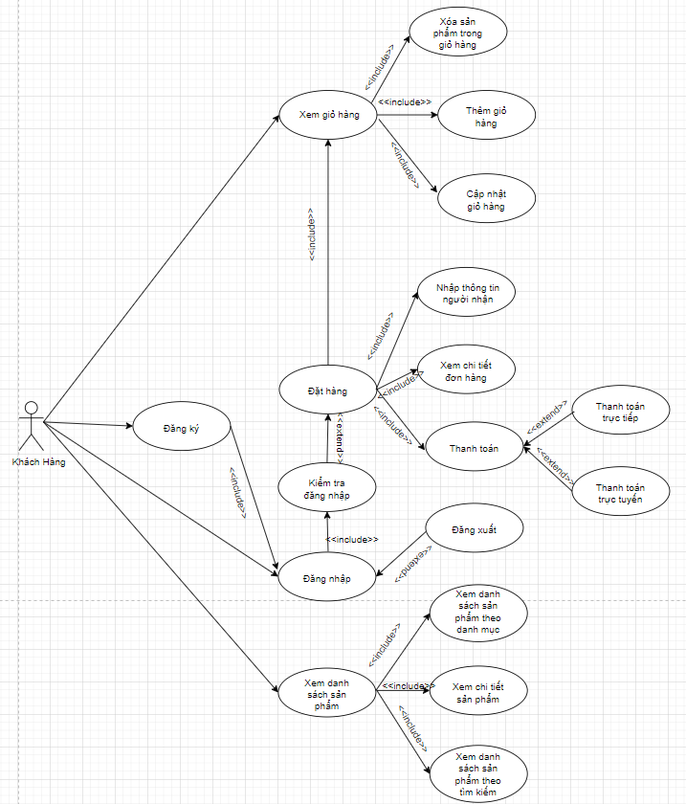

Hình 2. 1 Sơ đồ usecase của hệ thống

### **2.4.2 Sơ đồ usecase đăng ký tài khoản**

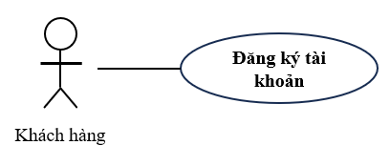

Hình 2. 2 Sơ đồ usecase đăng ký tài khoản

* Tác nhân: Khách hàng
* Mô tả khái quát: Cho phép khách hàng đăng ký tài khoản để đăng nhập vào hệ thống.
* Điều kiện đầu vào: Chức năng bắt đầu khi khách hàng truy cập vào hệ thống và chọn vào “REGISTER”.
* Dòng sự kiện chính:
* Khách hàng chọn mục “REGISTER”.
* Giao diện đăng kí tài khoản hiển thị.
* Khách hàng nhập thông tin cần thiết cho đăng kí.
* Nhấn nút “REGISTER”.
* Hệ thống thống báo kết quả quá trình nhập thông tin cá nhân. Nếu thông tin nhập chính xác thì hệ thống cập nhật tài khoản vào danh sách tài khoản của hệ thống.
* Chức năng kết thúc khi khách hàng đăng ký thành công và giao diện chuyển sang chức năng đăng nhập.
* Dòng sự kiện phụ:
* Nhập thiếu thông tin: Thông báo nhập những thông tin còn thiếu
* Nhập sai định dạng email: thông báo lỗi “Please provide a valid email”.
* Nhập password dưới 8 ký tự: Thông báo người dùng phải nhập 8 ký tự trở lên.
* Comfirm password sai: Thông báo lỗi “Passwords are not the same!”

### **2.4.3 Sơ đồ usecase đăng nhập**

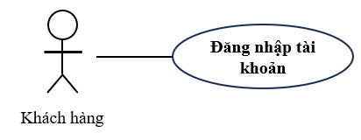

Hình 2. 3 Sơ đồ usecase đăng nhập

* Tác nhân: Khách hàng
* Mô tả khái quát: Khách hàng đăng nhập vào hệ thống bằng tài khoản của mình.
* Điều kiện đầu vào: Chức năng bắt đầu khi khách hàng truy cập vào hệ thống và chọn vào “LOGIN”.
* Dòng sự kiện chính:
* Khách hàng chọn mục “LOGIN”.
* Hệ thống yêu cầu nhập Email address và password.
* Khách hàng nhập thông tin cần thiết để đăng nhập.
* Nhấn nút “LOGIN”.
* Hệ thống kiểm tra tên và mật khẩu vừa nhập, nếu đúng sẽ cho phép vào hệ thống.
* Dòng sự kiện phụ:
* Nhập sai thông tin đăng nhập: thông báo lỗi “Incorrect email or password”.
* Nhập password dưới 8 ký tự: Thông báo người dùng phải nhập 8 ký tự trở lên.
* Nhập sai định dạng Email address: Thông báo người dùng nhập đúng định dạng email.

### **2.4.4 Sơ đồ usecase xem danh sách sản phẩm**

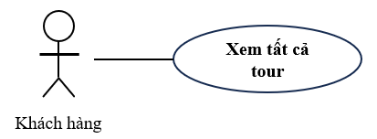

Hình 2. 4 Sơ đồ usecase xem danh sách sản phẩm

* Tác nhân: Khách hàng
* Mô tả khái quát: Hiển thị danh sách sản phẩm hiện có trong hệ thống và một vài thông tin cơ bản về sản phẩm đó giúp khách hàng dễ dàng quan sát.
* Điều kiện đầu vào: Khách hàng truy cập vào website.
* Dòng sự kiện chính:
* Khách hàng truy cập vào website.

### **2.4.5 Sơ đồ usecase xem sản phẩm theo danh mục**

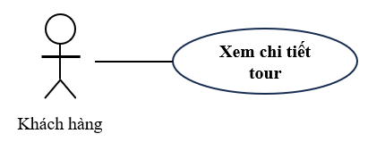

Hình 2. 5 Sơ đồ usecase xem sản phẩm theo danh mục

* Tác nhân: Khách hàng
* Mô tả khái quát: Khách hàng truy cập vào danh mục mà mình muốn xem.
* Điều kiện đầu vào: Chức năng bắt đầu khi khách hàng truy cập vào hệ thống và chọn vào danh mục “WOMEN”.
* Dòng sự kiện chính:
* Khách hàng chọn mục “WOMEN” để xem các sản phẩm.

### **2.4.6 Sơ đồ usecase xem sản phẩm theo tìm kiếm**



Hình 2. 6 Sơ đồ usecase xem sản phẩm theo tìm kiếm

* Tác nhân: Khách hàng
* Mô tả khái quát: Khách hàng truy cập vào danh mục mà mình muốn xem.
* Điều kiện đầu vào: Chức năng bắt đầu khi khách hàng truy cập vào hệ thống và chọn vào danh mục “WOMEN”.
* Dòng sự kiện chính:
* Khách hàng gõ tên trên thanh tìm kiếm để tìm kiếm sản phẩm.

### **2.4.7 Sơ đồ usecase xem chi tiết sản phẩm**



Hình 2. 7 Sơ đồ usecase xem chi tiết sản phẩm

* Tác nhân: Khách hàng
* Mô tả khái quát: Khách hàng truy cập vào danh mục mà mình muốn xem.
* Điều kiện đầu vào: Chức năng bắt đầu khi khách hàng truy cập vào hệ thống và chọn vào danh mục “WOMEN”.
* Dòng sự kiện chính:
* Khách hàng click chọn sản phẩm mà mình muốn để xem chi tiết sản phẩm.

### **2.4.8 Sơ đồ usecase xem giỏ hàng**

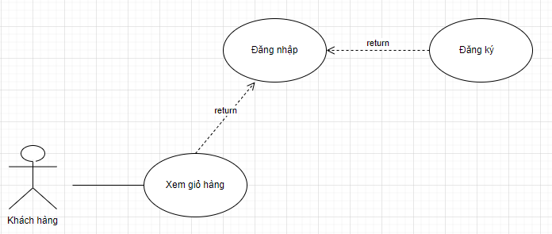

Hình 2. 8 Sơ đồ usecase xem giỏ hàng

* Tác nhân: Khách hàng
* Mô tả khái quát: Khách hàng có thể xem giỏ hàng của mình đã đặt.
* Điều kiện đầu vào:
* Để có thể xem giỏ hàng, khách hàng cần đăng nhập vào hệ thống. Nếu chưa có tài khoản thì khách hàng phải đăng ký.
* Khách hàng Click vào biểu tượng giỏ hàng.
* Dòng sự kiện chính:
* Khi khách hàng đã đăng nhập tài khoản: Click vào biểu tượng giỏ hàng để xem giỏ hàng
* Dòng sự kiện phụ:
* Khách hàng chưa đăng nhập: Ấn vào “LOGIN” để chuyển sang giao diện để đăng nhập tài khoản.
* Nhập sai thông tin thẻ thanh toán: Sẽ thông báo lỗi yêu cầu khách hàng nhập đúng thông tin.

### **2.4.9 Sơ đồ usecase thêm vào giỏ hàng**

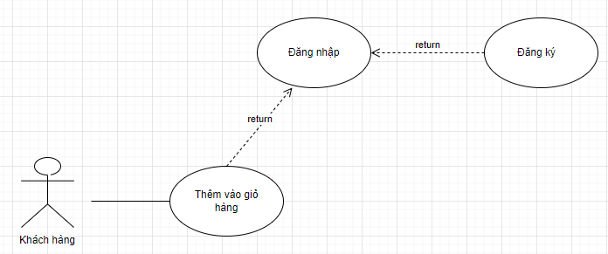

Hình 2. 9 Sơ đồ usecase thêm vào giỏ hàng

* Tác nhân: Khách hàng
* Mô tả khái quát: Khách hàng có thể thêm sản phẩm vào giỏ hàng của mình.
* Điều kiện đầu vào:
* Để thêm được sản phẩm vào giỏ thàng, khách hàng cần đăng nhập trước khi thêm sản phẩm vào giỏ hàng.
* Dòng sự kiện chính:
* Khi khách hàng đã đăng nhập tài khoản: Khách hàng Click vào sản phẩm khách hàng muốn đặt.
* Chọn đầy đủ thông tin của sản phẩm.
* Sau đó click vào nút “ ADD TO CART”.

### **2.4.10 Sơ đồ usecase cập nhật sản phẩm trong giỏ hàng**

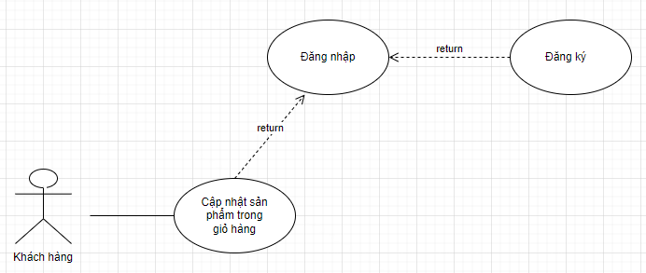

Hình 2. 10 Sơ đồ usecase cập nhật sản phẩm trong giỏ hàng

* Tác nhân: Khách hàng
* Mô tả khái quát: Khách hàng có thể cập nhật sản phẩm trong giỏ hàng của mình.
* Điều kiện đầu vào:
* Để thêm được sản phẩm vào giỏ thàng, khách hàng cần đăng nhập trước khi thêm sản phẩm vào giỏ hàng.
* Dòng sự kiện chính:
* Khi khách hàng đã đăng nhập tài khoản: Khách hàng Click vào giỏ hàng.
* Sau khi click vào giỏ hàng. Khách hàng chọn sản phẩm cần cập nhật
* Khách hàng click vào nút “Update cart”.
* Thay đổi thông tin cần thay đổi của sản phẩm
* Sau đó click vào nút “ UPDATE”

**2.4.11 Sơ đồ usecase xóa sản phẩm trong giỏ hàng**

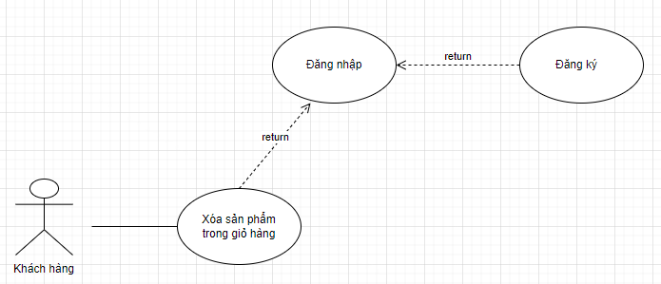

Hình 2. 11 Sơ đồ usecase xóa sản phẩm trong giỏ hàng

* Tác nhân: Khách hàng
* Mô tả khái quát: Khách hàng có thể xóa sản phẩm trong giỏ hàng của mình.
* Điều kiện đầu vào:
* Để thêm được sản phẩm vào giỏ thàng, khách hàng cần đăng nhập trước khi xóa sản phẩm vào giỏ hàng.
* Dòng sự kiện chính:
* Khi khách hàng đã đăng nhập tài khoản: Khách hàng Click vào giỏ hàng.
* Sau khi click vào giỏ hàng. Khách hàng chọn sản phẩm cần cập nhật
* Khách hàng click vào biểu tượng thùng rác.
* Sau đó có dòng thông báo “Bạn có chắc muốn xóa sản phẩm không?”. Khách hàng bấm “Có” sản phẩm sẽ được xóa trong giỏ hàng

### **2.4.12 Sơ đồ usecase đặt hàng**

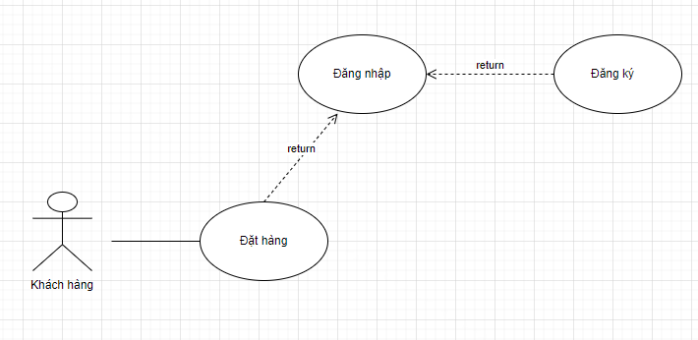

Hình 2. 12 Sơ đồ usecase đặt hàng

* Tác nhân: Khách hàng
* Mô tả khái quát: Khách hàng có thể đặt hàng.
* Điều kiện đầu vào:
* Để thêm được sản phẩm vào giỏ thàng, khách hàng cần đăng nhập trước khi đặt hàng.
* Dòng sự kiện chính:
* Khi khách hàng đã đăng nhập tài khoản: Khách hàng click vào giỏ hàng
* Sau đó click vào nút “Checkout”
* Khách hàng điền đầy đủ thông tin đặt hàng
* Sau đó click vào nút “Place Order”.

### **2.4.13 Sơ đồ usecase thanh toán trực tuyến.**

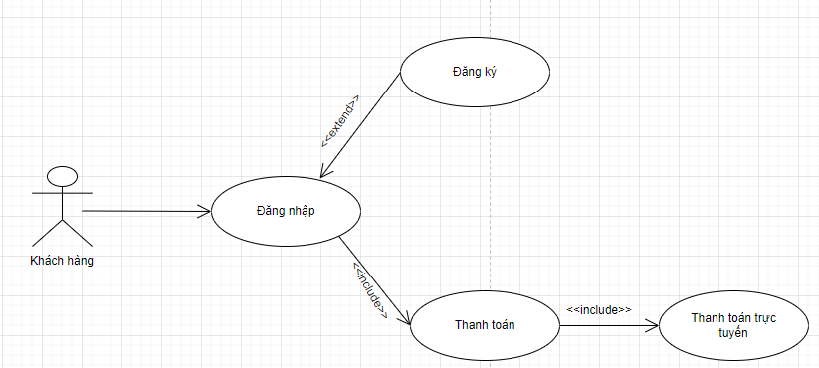

Hình 2. 13 Sơ đồ usecase thanh toán trực tuyến

* Tác nhân: Khách hàng
* Mô tả khái quát: Khách hàng có thể thanh toán trực tuyến.
* Điều kiện đầu vào:
* Để thanh toán trực tuyến, khách hàng cần đăng nhập trước khi thanh toán.
* Dòng sự kiện chính:
* Khi khách hàng đã đăng nhập tài khoản: Khách hàng click vào giỏ hàng
* Sau đó click vào nút “Checkout”
* Khách hàng điền đầy đủ thông tin đặt hàng
* Sau đó click vào nút “Online payment”.
* Khách hàng tiếp tục điền thông tin của tài khoản ngân hàng.
* Khi khách hàng click vào nút “ Tiếp tục” hệ thống chuyển tiếp sang trang xác thực. Để hoàn tất khách hàng nhập mã xác thực và click nút “Thanh toán”.

### **2.4.14 Sơ đồ usecase chính ( Admin)**

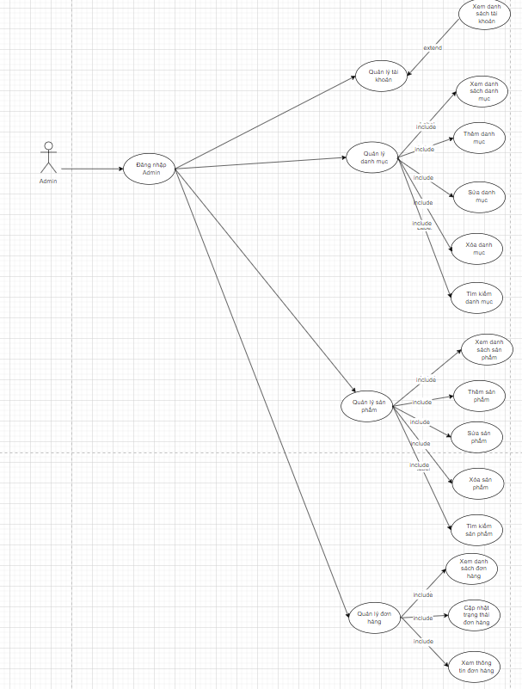

Hình 2.14 Sơ đồ usecase của hệ thống (Admin)

### **2.4.15 Sơ đồ usecase đăng nhập**

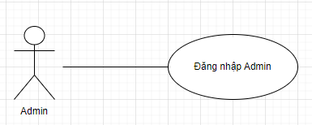

Hình 2. 15 Sơ đồ usecase đăng nhập Admin

* Tác nhân: Admin
* Mô tả khái quát: Admin đăng nhập vào hệ thống bằng tài khoản của admin.
* Điều kiện đầu vào: Chức năng bắt đầu khi khách hàng truy cập vào hệ thống và chọn vào “LOGIN”.
* Dòng sự kiện chính:
* Khách hàng chọn mục “LOGIN”.
* Hệ thống yêu cầu nhập Email address và password.
* Khách hàng nhập thông tin cần thiết để đăng nhập.
* Nhấn nút “LOGIN”.
* Hệ thống kiểm tra tên và mật khẩu vừa nhập, nếu đúng sẽ cho phép vào hệ thống.
* Dòng sự kiện phụ:
* Nhập sai thông tin đăng nhập: thông báo lỗi “Incorrect email or password”.
* Nhập password dưới 8 ký tự: Thông báo người dùng phải nhập 8 ký tự trở lên.
* Nhập sai định dạng Email address: Thông báo người dùng nhập đúng định dạng email.

### **2.4.16 Sơ đồ usecase xem danh sách danh mục.**

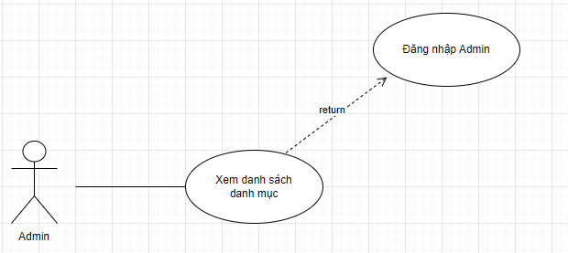

Hình 2. 16 Sơ đồ usecase xem danh sách danh mục

* Tác nhân: Admin
* Mô tả khái quát: Admin có thể xem danh sách danh mục.
* Điều kiện đầu vào:
* Để xem được danh sách danh mục, cần đăng nhập vào tài khoản admin.
* Dòng sự kiện chính:
* Khi khách hàng đã đăng nhập tài khoản: Sau khi đăng nhập được vào, admin click vào “Quản lý danh mục” trên thanh Menu.

### **2.4.17 Sơ đồ usecase thêm danh mục.**

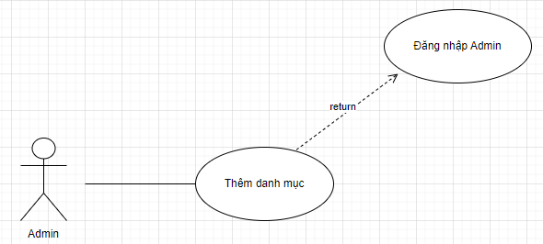

Hình 2. 17 Sơ đồ usecase thêm danh mục

* Tác nhân: Admin
* Mô tả khái quát: Admin có thể thêm danh mục.
* Điều kiện đầu vào:
* Để xem được danh sách danh mục, cần đăng nhập vào tài khoản admin.
* Sau khi đăng nhập được vào, admin click vào “Quản lý danh mục” trên thanh Menu.
* Dòng sự kiện chính:
* Khi khách hàng đã đăng nhập tài khoản: Sau khi đăng nhập được vào, admin click vào “Quản lý danh mục” trên thanh Menu.
* Admin click vào tiêu đề “Thêm danh mục”.
* Sau đó Admin điền đầy đủ thông tin danh mục cần thêm. Rồi click vào nút “ADD”.

### **2.4.18 Sơ đồ usecase sửa danh mục.**

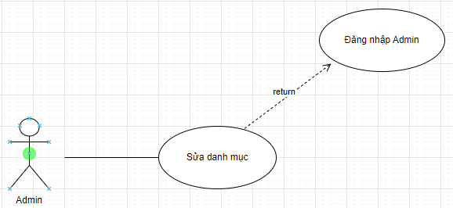

Hình 2. 18 Sơ đồ usecase sửa danh mục

* Tác nhân: Admin
* Mô tả khái quát: Admin có thể sửa danh mục.
* Điều kiện đầu vào:
* Để xem được danh sách danh mục, cần đăng nhập vào tài khoản admin.
* Sau khi đăng nhập được vào, admin click vào “Quản lý danh mục” trên thanh Menu.
* Dòng sự kiện chính:
* Khi khách hàng đã đăng nhập tài khoản: Sau khi đăng nhập được vào, admin click vào “Quản lý danh mục” trên thanh Menu.
* Admin click vào biểu tượng “Edit” của danh mục cần sửa.
* Sau đó Admin sửa thông tin danh mục cần sửa. Rồi click vào nút “UPDATE”

**2.4.19 Sơ đồ usecase xóa danh mục.**

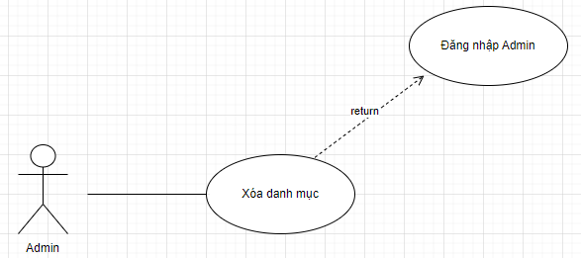

Hình 2. 19 Sơ đồ usecase xóa danh mục

* Tác nhân: Admin
* Mô tả khái quát: Admin có thể xóa danh mục.
* Điều kiện đầu vào:
* Để xem được danh sách danh mục, cần đăng nhập vào tài khoản admin.
* Sau khi đăng nhập được vào, admin click vào “Quản lý danh mục” trên thanh Menu.
* Dòng sự kiện chính:
* Khi khách hàng đã đăng nhập tài khoản: Sau khi đăng nhập được vào, admin click vào “Quản lý danh mục” trên thanh Menu.
* Admin click vào biểu tượng “Delete” của danh mục cần xóa.
* Sau đó hệ thống hiển thị thông báo “Bạn có chắc chắn muốn xóa danh mục?”. Admin click vào “Có” thì danh mục xóa thành công.

### **2.4.20 Sơ đồ usecase xem danh sách sản phẩm.**

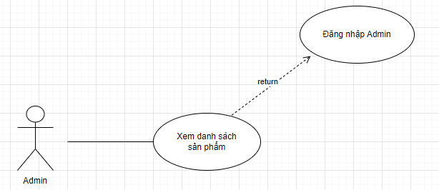

Hình 2. 20 Sơ đồ usecase xem danh sách sản phẩm

* Tác nhân: Admin
* Mô tả khái quát: Admin có thể xem danh sách sản phẩm.
* Điều kiện đầu vào:
* Để xem được danh sách sản phẩm, cần đăng nhập vào tài khoản admin.
* Dòng sự kiện chính:
* Khi khách hàng đã đăng nhập tài khoản: Sau khi đăng nhập được vào, admin click vào “Quản lý sản phẩm” trên thanh Menu.

### **2.4.21 Sơ đồ usecase thêm sản phẩm.**

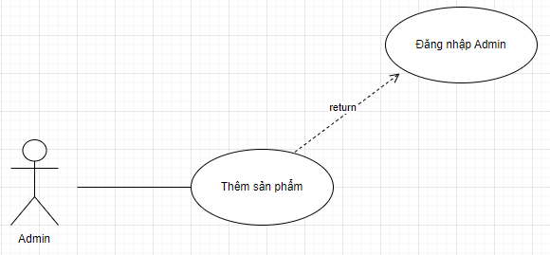

Hình 2. 21 Sơ đồ usecase thêm sản phẩm

* Tác nhân: Admin
* Mô tả khái quát: Admin có thể thêm sản phẩm.
* Điều kiện đầu vào:
* Để xem được danh sách danh mục, cần đăng nhập vào tài khoản admin.
* Sau khi đăng nhập được vào, admin di con trỏ vào “Quản lý sản phẩm” trên thanh Menu. Hệ thống hiển thị ra thanh Menu mới.
* Sau đó admin click vào tiêu đề “ Thêm sản phẩm”.
* Dòng sự kiện chính:
* Khi khách hàng đã đăng nhập tài khoản: Sau khi đăng nhập được vào, admin di con trỏ vào “Quản lý sản phẩm” trên thanh Menu. Hệ thống hiển thị ra thanh Menu mới.
* Sau đó admin click vào tiêu đề “ Thêm sản phẩm”.
* Sau đó Admin điền đầy đủ thông tin của sản phẩm mới. Rồi click vào nút “ADD”.

### **2.4.22 Sơ đồ usecase sửa sản phẩm.**

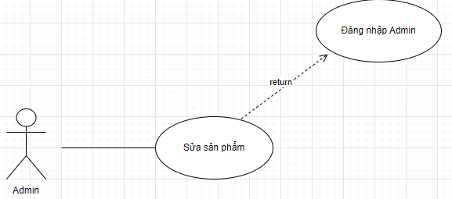

Hình 2.22 Sơ đồ usecase sửa sản phẩm

* Tác nhân: Admin
* Mô tả khái quát: Admin có thể sửa sản phẩm.
* Điều kiện đầu vào:
* Để xem được danh sách danh mục, cần đăng nhập vào tài khoản admin.
* Sau khi đăng nhập được vào, admin click vào “Quản lý sản phẩm” trên thanh Menu.
* Dòng sự kiện chính:
* Khi khách hàng đã đăng nhập tài khoản: Sau khi đăng nhập được vào, admin click vào “Quản lý danh mục” trên thanh Menu.
* Admin click vào biểu tượng “Edit” của danh mục cần sửa.
* Sau đó Admin sửa thông tin sản phẩm cần sửa. Rồi click vào nút “UPDATE”.

### **2.4.23 Sơ đồ usecase xóa sản phẩm.**

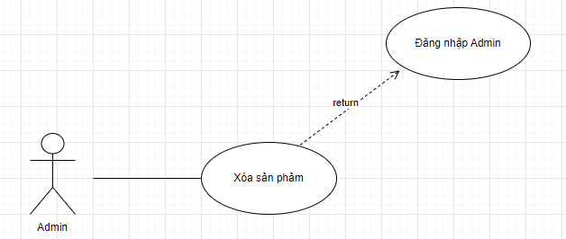

Hình 2. 23 Sơ đồ usecase xóa sản phẩm

* Tác nhân: Admin
* Mô tả khái quát: Admin có thể xóa sản phẩm.
* Điều kiện đầu vào:
* Để xem được danh sách danh mục, cần đăng nhập vào tài khoản admin.
* Sau khi đăng nhập được vào, admin click vào “Quản lý sản phẩm” trên thanh Menu.
* Dòng sự kiện chính:
* Khi khách hàng đã đăng nhập tài khoản: Sau khi đăng nhập được vào, admin click vào “Quản lý danh mục” trên thanh Menu.
* Admin click vào biểu tượng “Delete” của danh mục cần xóa.
* Sau đó hệ thống hiển thị thông báo “Bạn có chắc chắn muốn xóa sản phẩm?”. Admin click vào “Có” thì danh mục xóa thành công.

### **2.4.24 Sơ đồ usecase xem danh sách đơn hàng.**

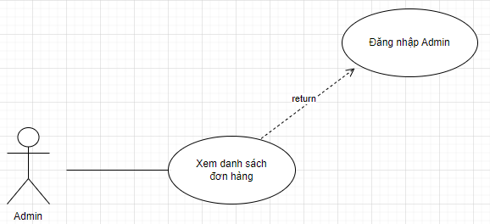

Hình 2. 24 Sơ đồ usecase xem danh sách đơn hàng.

* Tác nhân: Admin
* Mô tả khái quát: Admin có thể xem danh sách đơn hàng.
* Điều kiện đầu vào:
* Để xem được danh sách danh mục, cần đăng nhập vào tài khoản admin.
* Dòng sự kiện chính:
* Khi khách hàng đã đăng nhập tài khoản: Sau khi đăng nhập được vào, admin click vào “Quản lý đơn hàng” trên thanh Menu.

### **2.4.25 Sơ đồ usecase cập nhật trạng thái đơn hàng.**

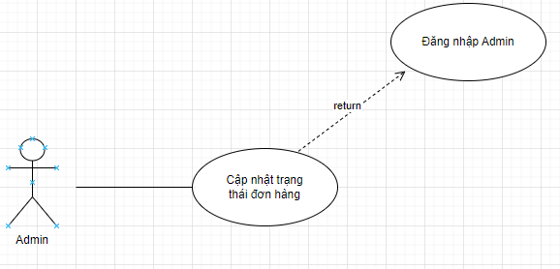

Hình 2. 25 Sơ đồ usecase cập nhật trạng thái đơn hàng.

* Tác nhân: Admin
* Mô tả khái quát: Admin có thể cập nhật trạng thái đơn hàng.
* Điều kiện đầu vào:
* Để xem được danh sách danh mục, cần đăng nhập vào tài khoản admin.
* Sau khi đăng nhập được vào, admin click vào “Quản lý đơn hàng” trên thanh Menu.
* Dòng sự kiện chính:
* Khi khách hàng đã đăng nhập tài khoản: Sau khi đăng nhập được vào, admin click vào “Quản lý danh mục” trên thanh Menu.
* Admin click vào biểu tượng “Chi tiết” của danh mục cần sửa.
* Sau đó trên màn hình chi tiết đơn hàng, admin click vào nút “Cập nhật”. Admin có thể cập nhật trạng thái của đơn hàng.
* Sau đó click vào nút “UPDATE”.

### **2.4.26 Sơ đồ usecase xem thông tin đơn hàng.**

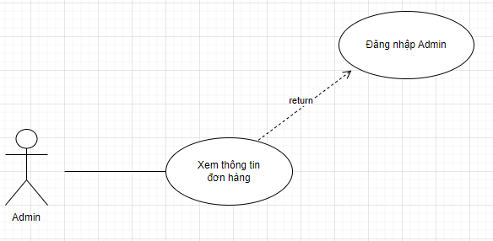

Hình 2. 26 Sơ đồ usecase xem thông tin đơn hàng.

* Tác nhân: Admin
* Mô tả khái quát: Admin có thể xem thông tin đơn hàng.
* Điều kiện đầu vào:
* Để xem được danh sách danh mục, cần đăng nhập vào tài khoản admin.
* Sau khi đăng nhập được vào, admin click vào “Quản lý đơn hàng” trên thanh Menu.
* Dòng sự kiện chính:
* Khi khách hàng đã đăng nhập tài khoản: Sau khi đăng nhập được vào, admin click vào “Quản lý danh mục” trên thanh Menu.
* Admin click vào biểu tượng “Chi tiết” của sản phẩm cần xem.

## 2.5 Biểu đồ chi tiết Use Case

### **2.5.1 Chức năng đăng nhập**

**2.5.1.1 Biểu đồ lớp**

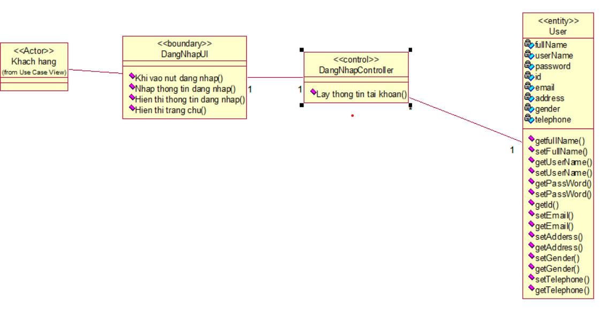

**2.5.1.2 Biểu đồ trình tự**

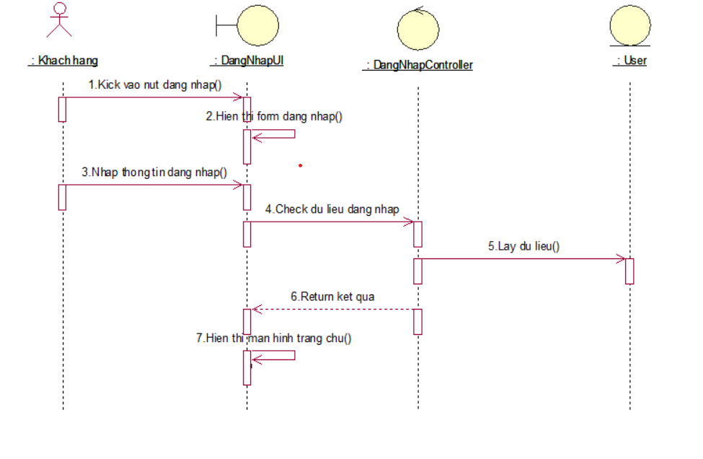

### **2.5.2 Chức năng đăng ký**

**2.5.2.1 Biểu đồ lớp**

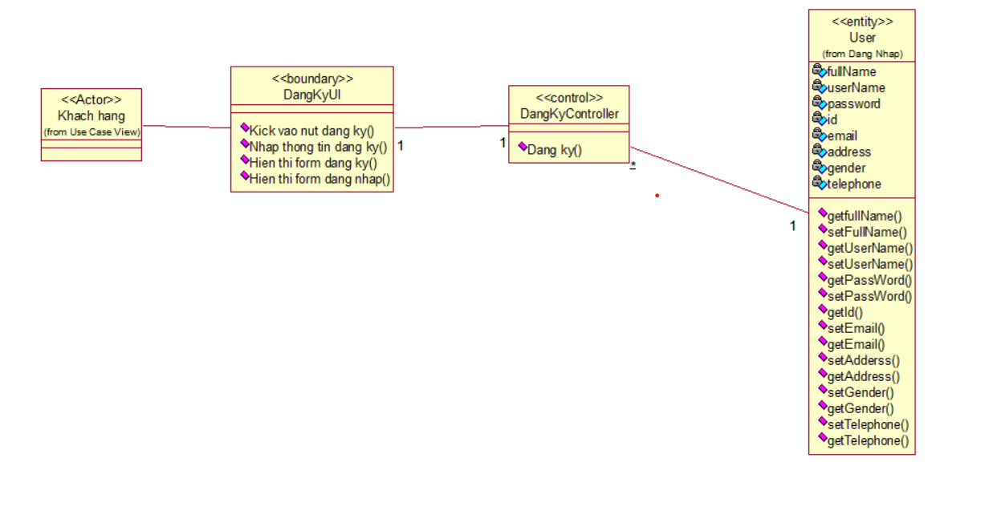

**2.5.2.2 Biểu đồ trình tự**

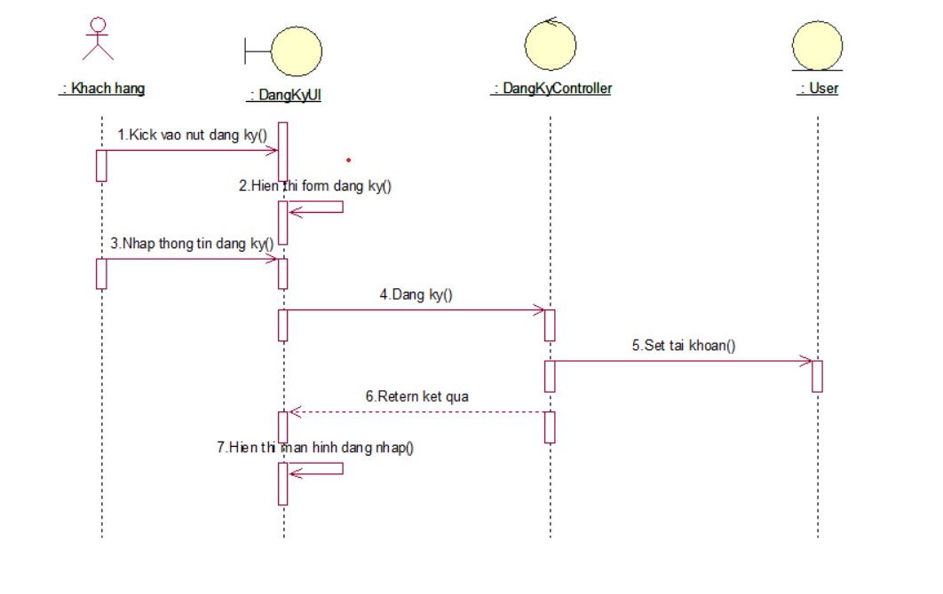

### **2.5.3 Chức năng cập nhập giỏ hàng**

**2.5.3.1 Biểu đồ lớp**

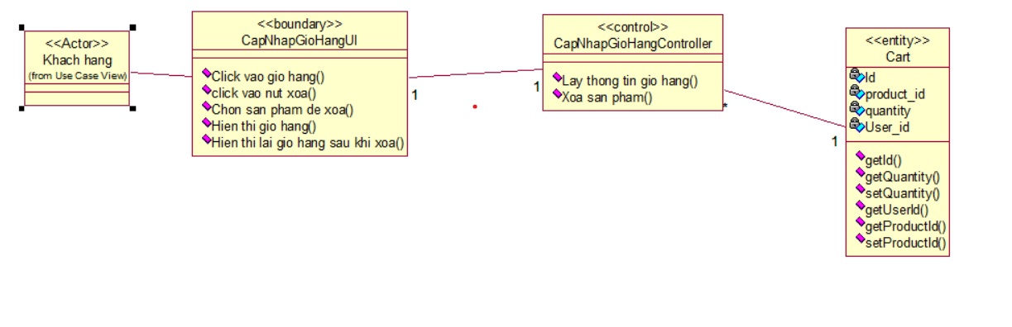

**2.5.3.2 Biểu đồ trình tự**

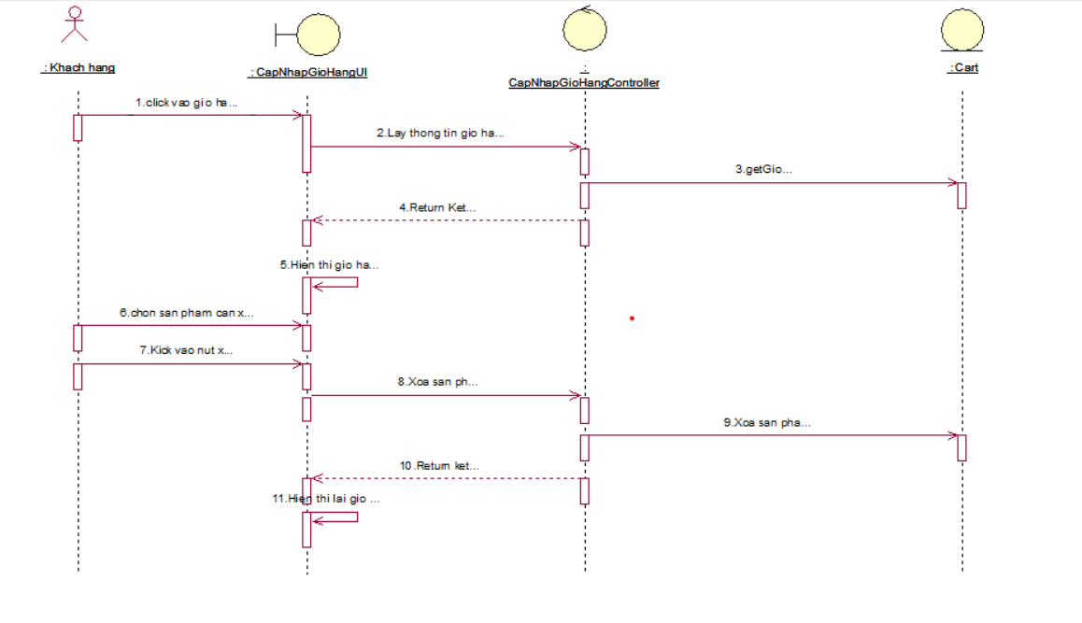

### **2.5.4 Chức năng tìm kiếm sản phẩm**

**2.5.4.1 Biểu đồ lớp**

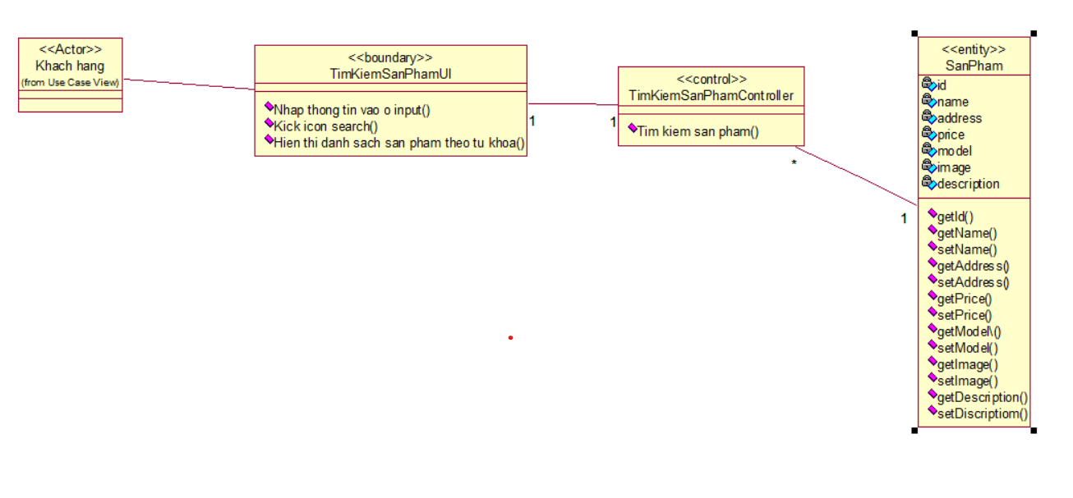

**2.5.4.2 Biểu đồ trình tự**

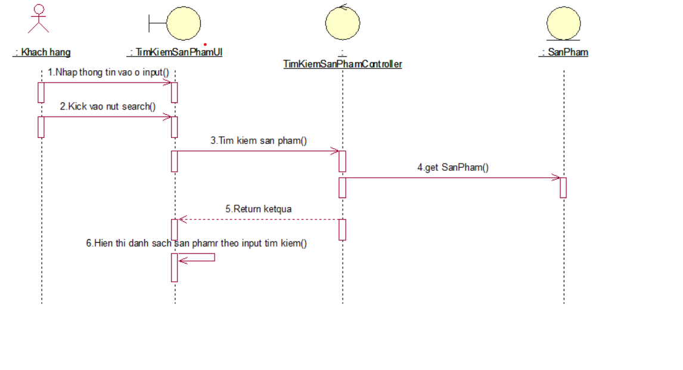

### **2.5.5 Chức năng quản lý đơn hàng**

**2.5.5.1 Biểu đồ lớp**

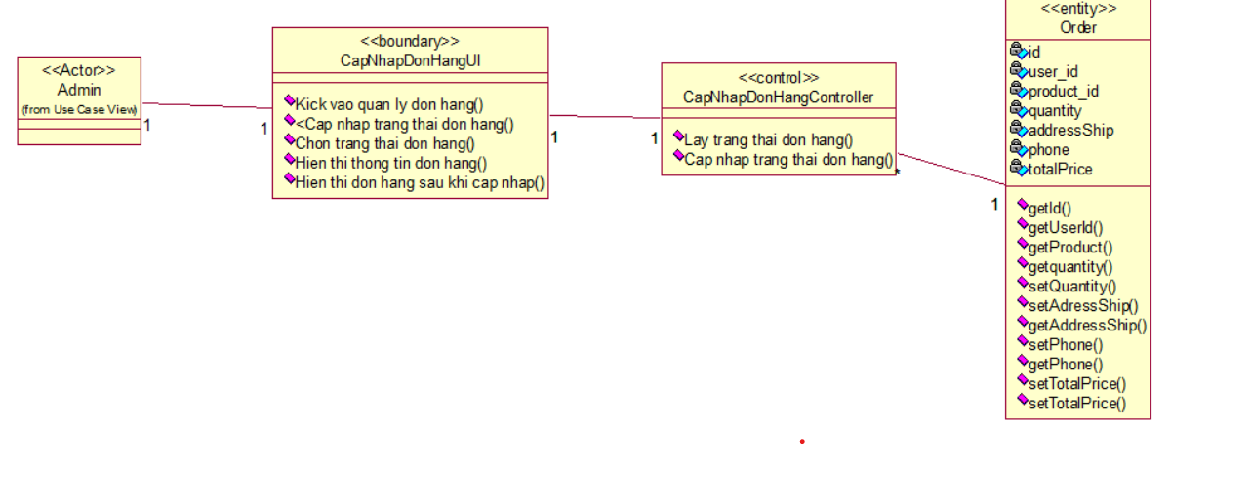

**2.5.5.2 Biểu đồ trình tự**

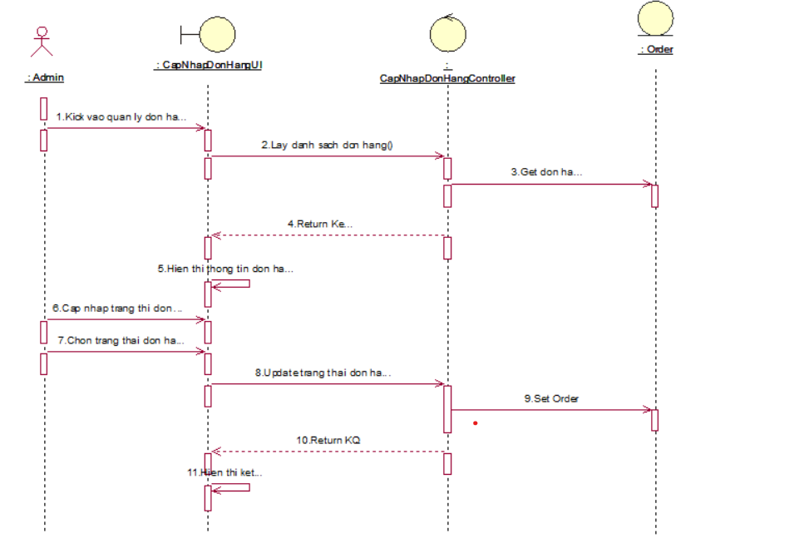

### **2.5.6 Chức năng xem chi tiết sản phẩm**

**2.5.6.1 Biểu đồ lớp**

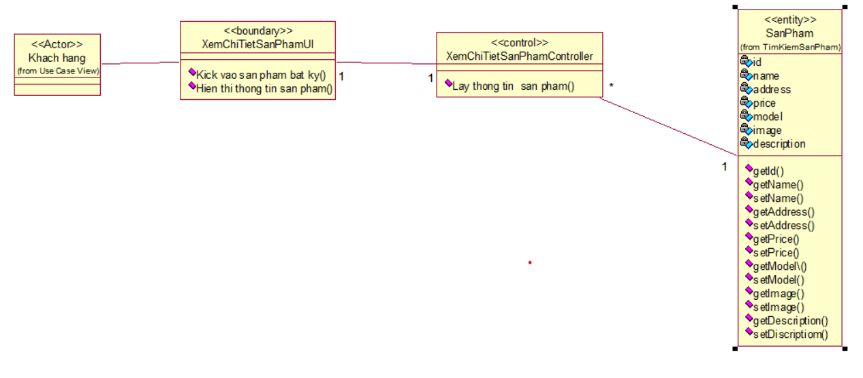

**2.5.4.2 Biểu đồ trình tự**

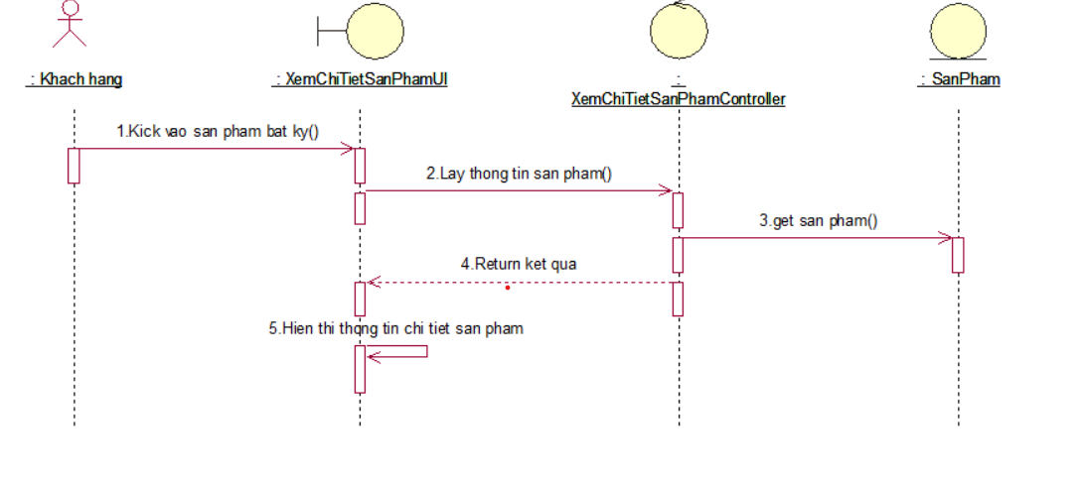

### **2.5.7 Chức năng xem bài viết**

**2.5.7.1 Biểu đồ lớp**

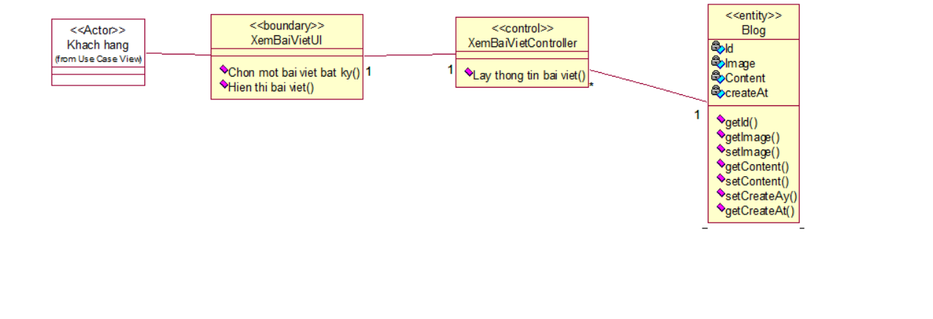

**2.5.7.2 Biểu đồ trình tự**

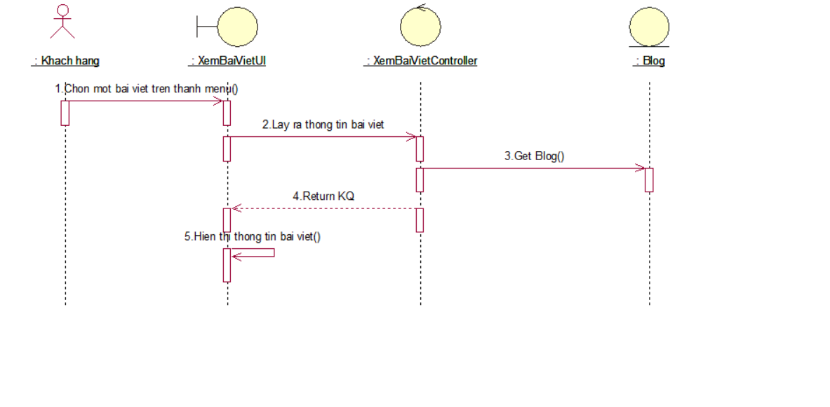

### **2.5.8 Chức năng cập nhật thông tin cá nhân**

**2.5.8.1 Biểu đồ lớp**

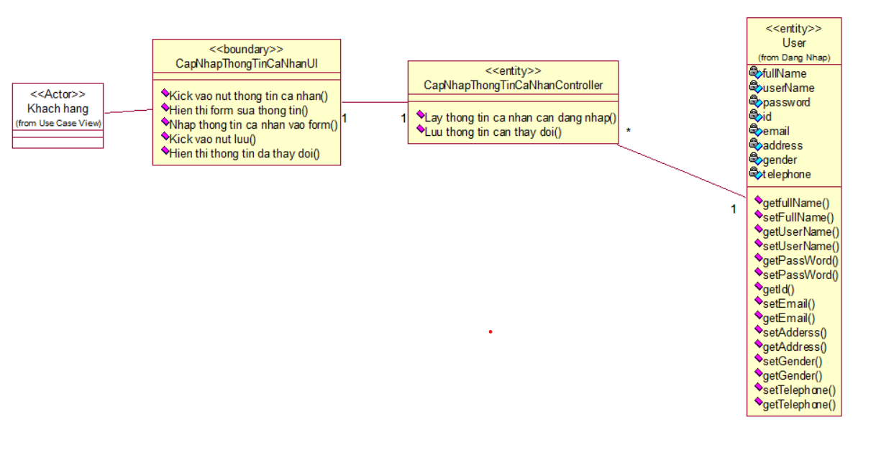

**2.5.8.2 Biểu đồ trình tự**

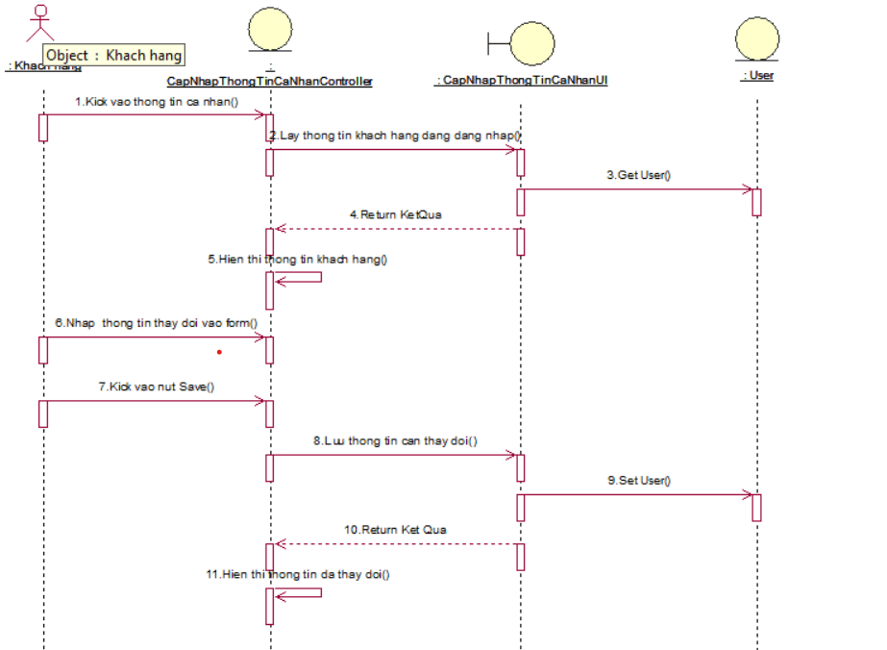

### **2.5.9 Quản lý danh mục sản phẩm**

**2.5.9.1 Biểu đồ lớp**

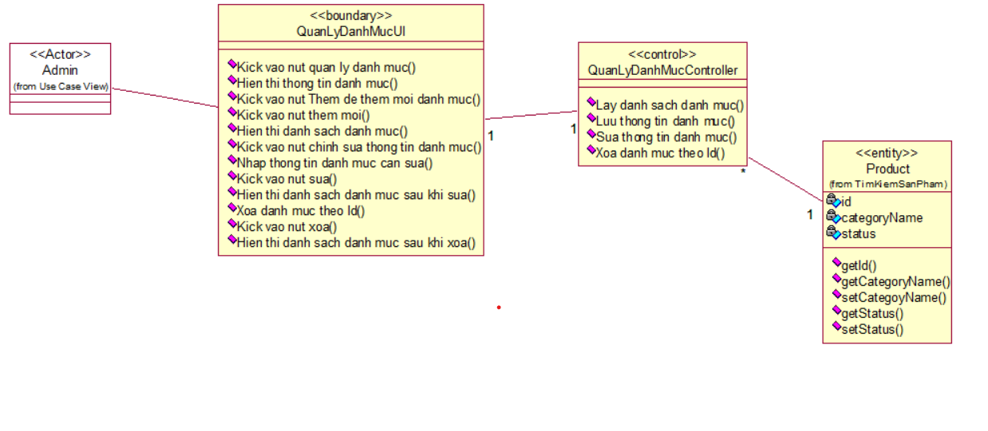

**2.5.9.2 Biểu đồ trình tự**



### 

### **2.5.10 Quản lý sản phẩm**

**2.5.10.1 Biểu đồ lớp**

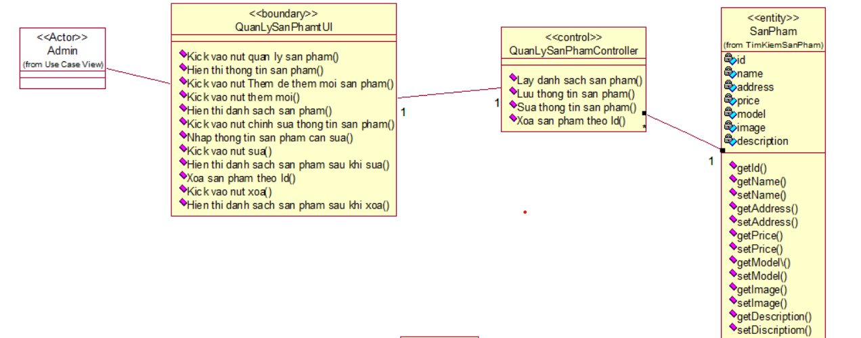

**2.5.10.2 Biểu đồ trình tự**



## 2.6 Sơ đồ ERD

Hình 2. 27 Sơ đồ cơ sở dữ liệu.

*\*Quan hệ các bảng và chi tiết database*

Bảng Product :

* **Gồm có : id, productName, price, image, description, categoryId.**
* id: id của sản phẩm,
* productName: tên sản phẩm
* price: giá tiền
* image: hình ảnh
* description: mô tả
* categoryId: id của danh mục

Quan hệ của bảng Product :

* Bảng Product có quan hệ một nhiều với bảng Category
* Bảng Product có quan hệ một nhiều với bảng Image_Product
* Bảng Product có quan hệ một nhiều với bảng Detail_Oder
* 1 product sẽ có 1 category
* 1 product sẽ có nhiều Image_Product
* 1 product sẽ có 1 detail_order

Bảng Category :

* **Gồm có : id, categoryName, categoryStatus**
* id: id của loại sản phẩm,
* categoryName: tên của loại
* categoryStatus: trạng thái loại

Quan hệ của bảng Category :

* Bảng Category có quan hệ một nhiều với bảng Product
* 1 category sẽ có nhiều product

Bảng User :

* **Gồm có : id, username, password, fullname, gender, address, email,telephone.**
* id: id của khách hàng,
* username: tên đăng nhập của khách hàng,
* password: mật khẩu đăng nhập của khách hàng,
* fullname: tên của khách hàng,
* gender: giới tính của khách hàng,
* address: địa chỉ của khách hàng,
* email: email của khách hàng,
* telephone: số điện thoại của khách hàng.

Quan hệ của bảng User :

* Bảng User có quan hệ một nhiều với bảng user_roles,
* Bảng User có quan hệ một nhiều với bảng product,
* Bảng User có quan hệ một nhiều với bảng Cart,
* 1 user sẽ có nhiều cart
* Nhiều user sẽ thuộc về một user_roles
* 1 user sẽ có thể mua nhiều sản phẩm

Bảng user_roles :

* **Gồm có : id, userid, rolesid**
* id: id của quyền,
* userid: id của user,
* rolesid: id của quyền,

Quan hệ của bảng user_roles

* Bảng user_roles có quan hệ một nhiều với bảng user
* 1 user_roles sẽ có nhiều user

Bảng Roles :

* **Gồm có : id, name**
* id: id của quyền,
* name: tên quyền,

Quan hệ của bảng Roles :

* 1 user_roles có nhiều roles.

Bảng Order_Detail :

* **Gồm có : _id, quantity, price, id_order, productId**
* + _id: id của chi tiết đơn hàng,
* Quantity: số lượng đơn hàng,
* Price: giá đơn hàng,
* Id_order: id của đơn hàng,
* productId: id của sản phẩm

Quan hệ của bảng Detail_Order :

* bảng detail_order sẽ có quan hệ một một với bảng product
* bảng detail_order sẽ có quan hệ một nhiều với bảng order
* 1 detail_order sẽ có 1 product
* Nhiều detail_order sẽ thuộc 1 order

Bảng Order :

* **Gồm có : _id, address_ship, phone, status, createAt, userId**
* _id: id của của đơn hàng,
* Address_ship: địa chỉ giao hàng,
* Phone: số điện thoại khách hàng,
* Status: trạng thái đơn hàng,
* createAt: thời gian tạo đơn hàng.

Quan hệ của bảng Order :

* Nhiều order_detail thuộc về một order
* 1 Order sẽ có nhiều product

Bảng Cart :

* **Gồm có : _id, userId**
* _id: id của bình luận,
* userId: id của khách hàng.

Quan hệ của bảng Cart :

* Nhiều cart thuộc về một user
* Một cart có nhiều cartItem

Bảng CartItem :

* **Gồm có : _id, quantity, cartId, productId**
* id: là id của chi tiết giỏ hàng,
* quantity: số lượng hàng trong giỏ hàng,
* productId: id của sản phẩm

Quan hệ của bảng CartItem :

* Nhiều carItem thuộc về một cart.

# 

# CHƯƠNG 3: THỬ NGHIỆM VÀ ĐÁNH GIÁ HỆ THỐNG STORE

## 3.1 Giao diện hệ thống

### **3.1.1 Giao diện website**

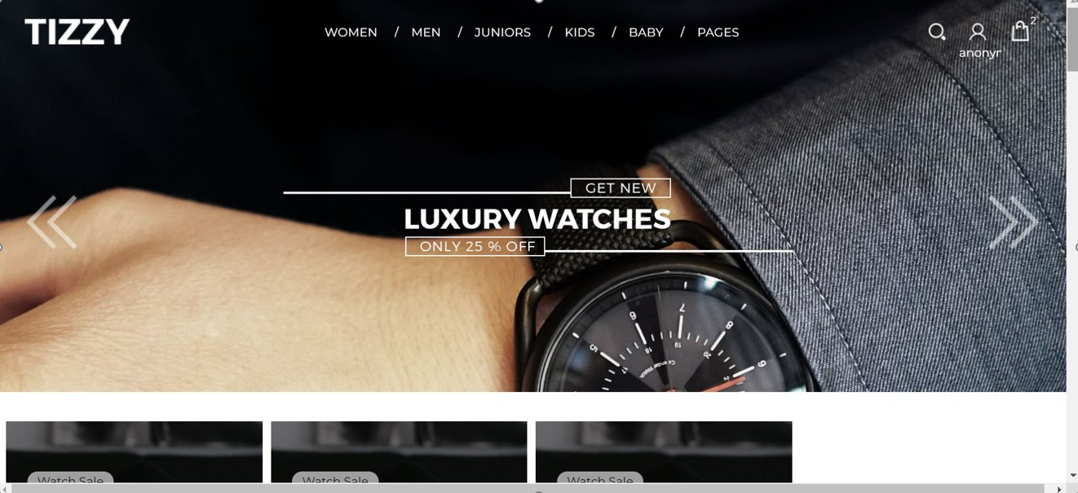

Hình 3. 1 Giao diện website khi chưa đăng nhập

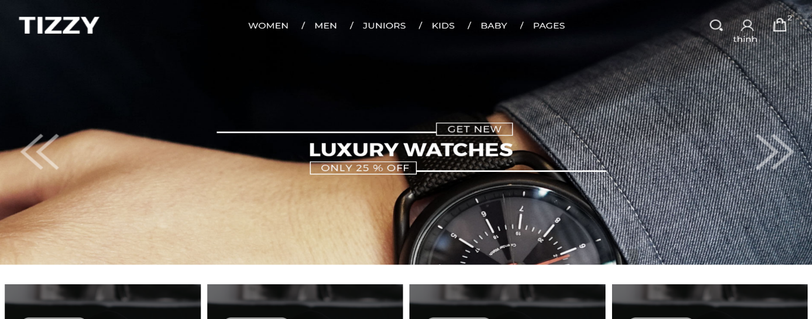

Hình 3. 2 Giao diện website khi đã đăng nhập

Các chức năng đã thực hiện được:

* Khi mới truy cập vào website người dùng sẽ thấy được tất cả các sản phẩm mà hệ thống đang có
* Ở mỗi sản phẩm sẽ hiển thị:
  + Tên sản phẩm
  + Hình ảnh sản phẩm
  + Số tiền khách hàng phải trả nếu đặt sản phẩm
  + Mức độ đánh giá của những khách hàng đã tham gia tour trước đó.
* Khi ấn vào sản phẩm sẽ hiển thị chi tiết tiết của sản phẩm bạn muốn xem

### **3.1.2 Giao diện chi tiết của một sản phẩm**

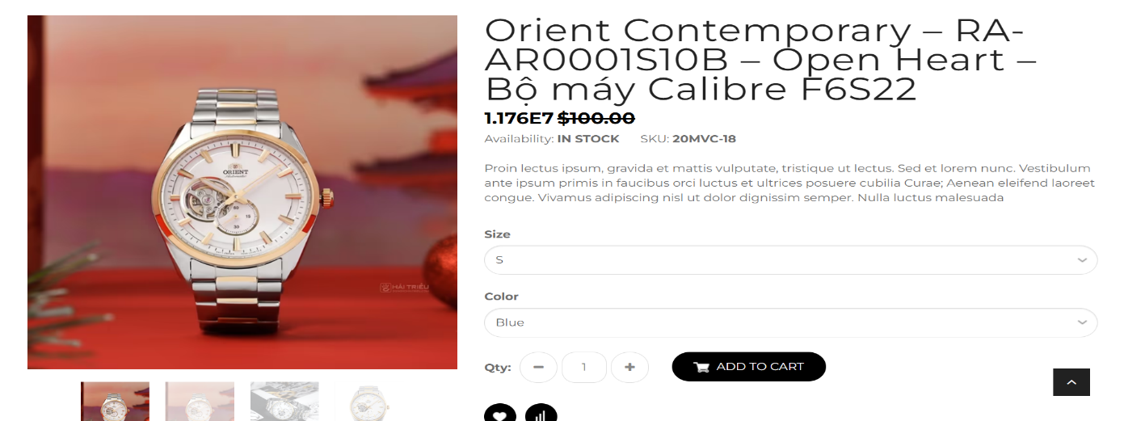

Hình 3. 3 Giao diện chi tiết sản phẩm

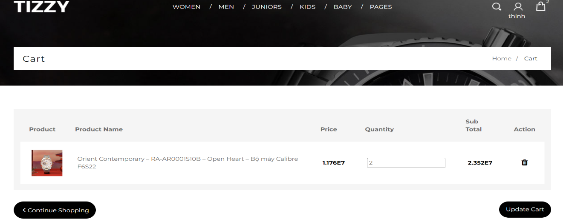

Hình 3. 4 Giao diện danh sách đơn hàng đã đặt

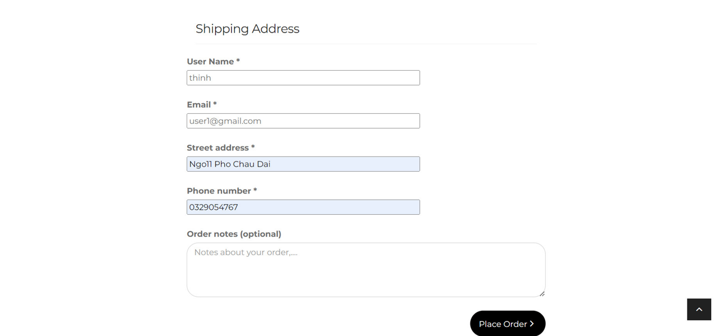

Hình 3. 5 Giao diện thông tin của khách hàng khi đặt hàng

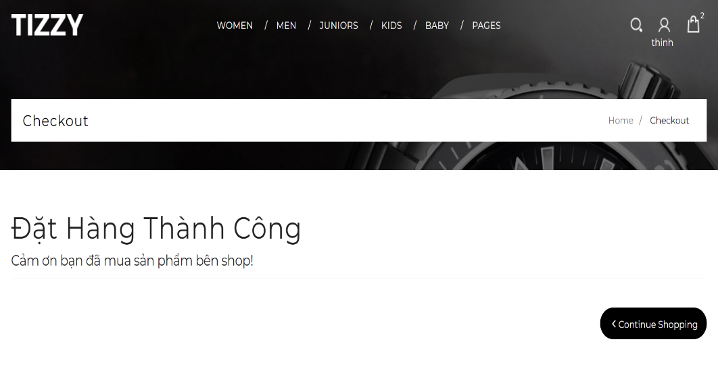

Hình 3. 6 Giao diện khi khách hàng đặt hàng thành công

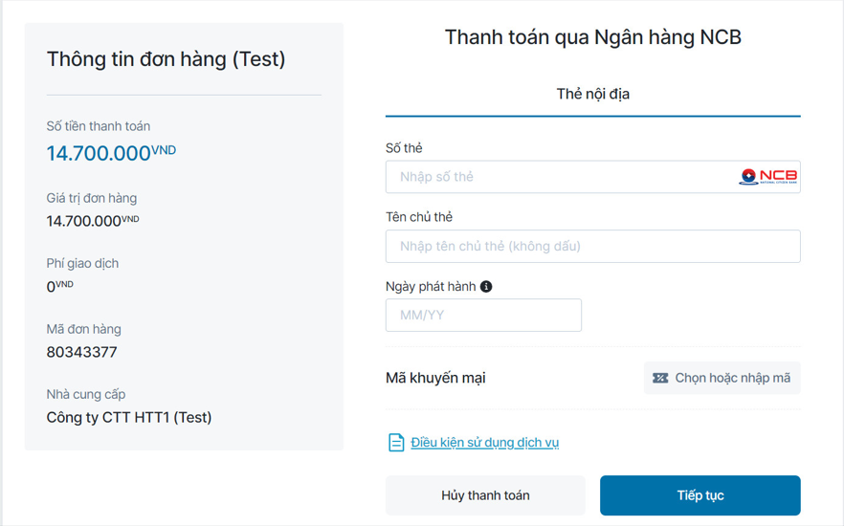

Hình 3. 7 Giao diện khi khách hàng thanh toán trực tuyến.

Các chức năng đã thực hiện được:

* Khách hàng sẽ xem được chi tiết các thông tin của sản phẩm:
* Giới thiệu về sản phẩm
* Cập nhật được số lượng sản phẩm
* Có thể xóa sản phẩm trong giỏ hàng
* Xem được những đánh giá và lời nhận xét của những khách hàng trước đó
* Khi ấn đặt sản phẩm:
* Khách hàng chưa đăng nhập: Sẽ yêu cầu khách hàng phải đăng nhập để đặt sản phẩm
* Khách hàng đã đăng nhập: Sẽ chuyển sang giao diện chính, sau đó khách hàng mới có thể đặt hàng
* Khi khách hàng đặt hàng thành công, hệ thống hiển thị giao diện khi khách hàng đặt thành công.
* Khi khách hàng muốn thanh toán trực tuyến, khách hàng click nút “Online payment”.

### **3.1.3 Giao diện đăng nhập**

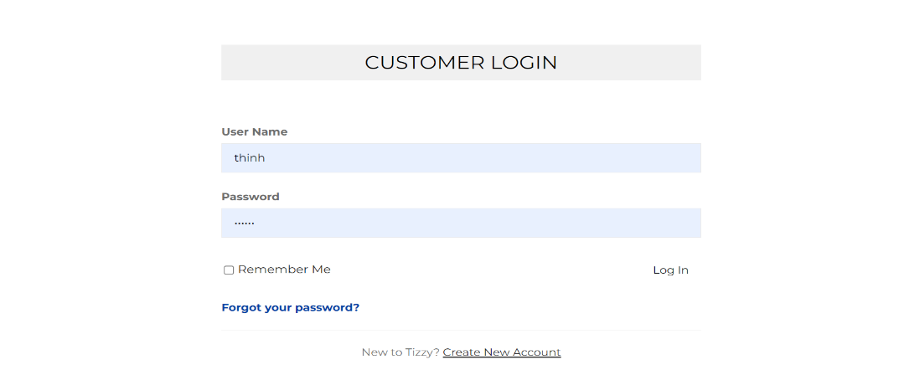

Hình 3. 8 Giao diện đăng nhập

Các chức năng đã thực hiện được:

* Chỉ cho phép các tài khoản đã đăng kí đăng nhập vào website.
* Nhập sai tài khoản hoặc mật khẩu sẽ thông báo lỗi.
* Người dùng phải nhập đúng định dạng của email.
* Cảnh báo nếu độ dài mật khẩu nhập dưới 8 ký tự

**3.1.4 Giao diện đăng kí tài khoản**

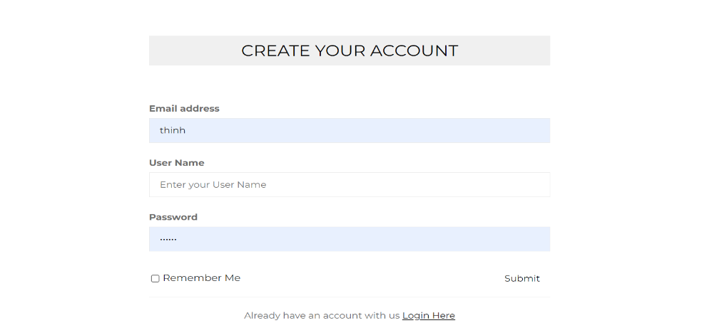

Hình 3. 9 Giao diện đăng kí tài khoản

Các chức năng đã thực hiện được:

* Cảnh báo nếu người dùng chưa nhập đầy đủ thông tin.
* Cảnh báo nếu người dùng nhập sai định dạng email
* Nếu password và Confirm password không giống nhau thì sẽ cảnh báo
* Mật khẩu được tạo phải từ 8 ký tự.

**3.1.5 Giao diện cài đặt tài khoản**

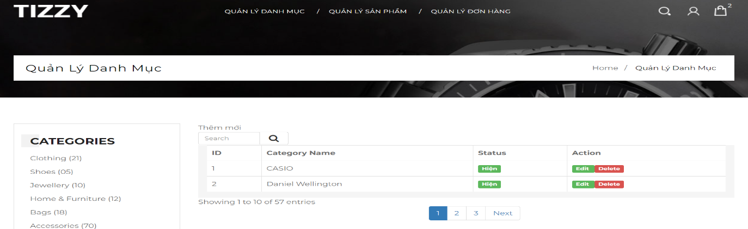

Hình 3. 10 Giao diện danh sách danh mục (Admin)

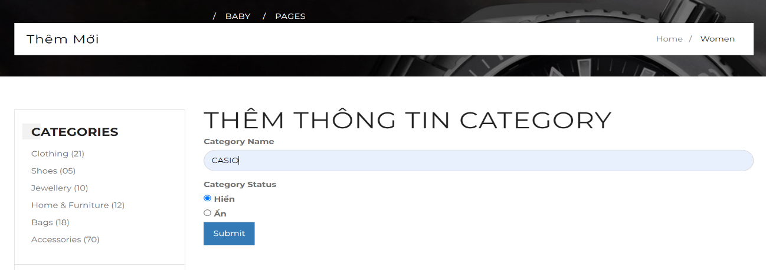

Hình 3. 11 Giao diện thêm danh mục (Admin)

Các chức năng đã thực hiện được:

* Thêm danh mục
* Sửa danh mục
* Xóa danh mục
* Tìm kiếm danh mục

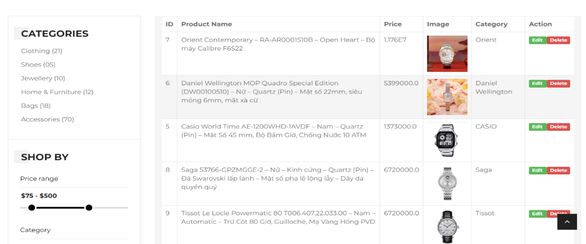

Hình 3. 12 Giao diện danh sách sản phẩm (Admin)

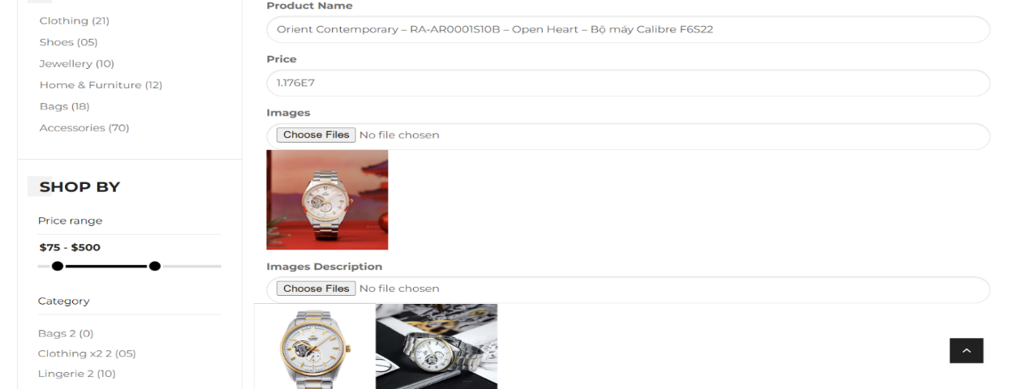

Hình 3. 13 Giao diện thêm sản phẩm (Admin)

Các chức năng đã thực hiện được:

* Thêm sản phẩm
* Sửa sản phẩm
* Xóa sản phẩm

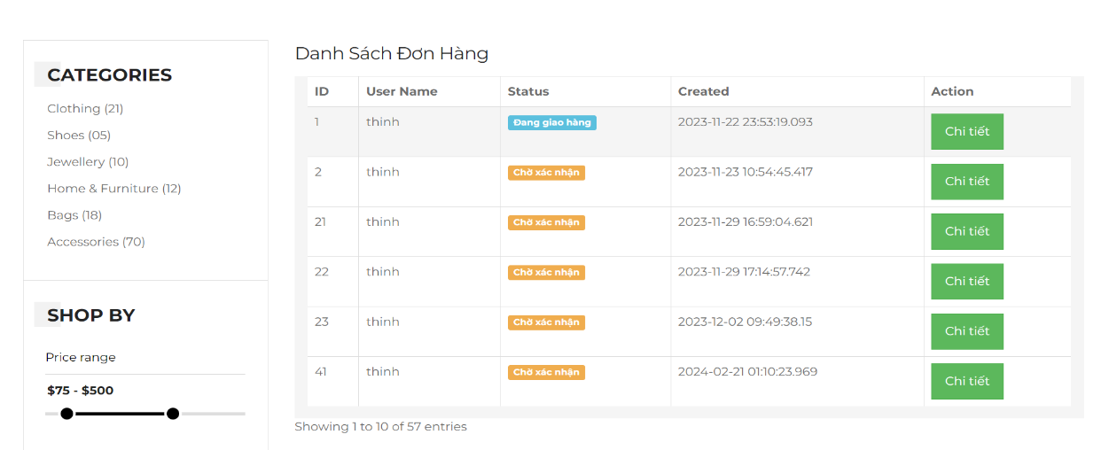

Hình 3. 14 Giao diện danh sách đơn hàng (Admin)

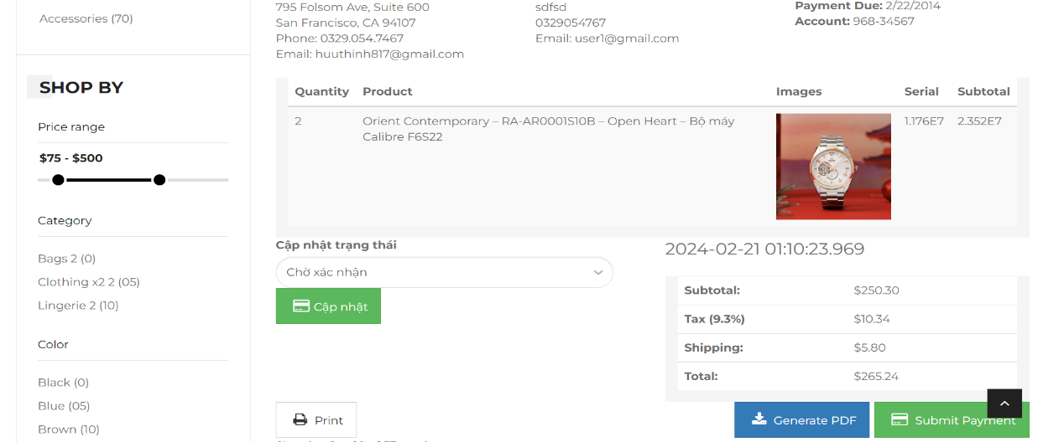

Hình 3. 15 Giao diện chi tiết đơn hàng (Admin)

Các chức năng đã thực hiện được:

* Xem danh sach đơn hàng
* Cập nhật trạng thái đơn hàng
* Xem thông tin đơn hàng

## 3.2 Kiểm thử sản phẩm

### **3.2.1 Kiểm thử chức năng đăng ký**

#### **3.2.1.1 Lập kế hoạch test case, điều kiện test case và kết quả test**

Bảng 3. 1 Kế hoạch và kết quả test case chức năng đăng kí tài khoản

|  |  |  |  |  |  |  |
| --- | --- | --- | --- | --- | --- | --- |
| Test case | Chức năng | Nội dung kiểm thử | Điều kiện tiên đề | Kỹ thuật kiểm thử | Kết quả mong muốn | Kết quả test case |
| 1 | Đăng ký tài khoản | Để trống tài khoản và mật khẩu/ Để trống tài khoản hoặc mật khẩu | Không kết nối mạng | Kiểm thử hộp đen | Hệ thống báo lỗi không được để trống | Pass |
| 2 | Đăng ký tài khoản | Đặt tài khoản không phải địa chỉ email | Không kết nối mạng | Kiểm thử hộp đen | Hệ thống báo lỗi không phải địa chỉ email | Pass |
| 3 | Đăng ký tài khoản | Đặt mật khẩu có độ dài dưới 8 ký tự | Không kết nối mạng | Kiểm thử hộp đen | Hệ thống báo lỗi phải nhập ít nhất 8 ký tự | Pass |
| 4 | Đăng ký tài khoản | Nhập đúng các thông tin yêu cầu | Không kết nối mạng | Kiểm thử hộp đen | Hệ thống báo đăng ký thành công | Pass |

#### **3.2.1.2. Thực hiện kiểm thử**

* Test case 1: Để trống tài khoản và mật khẩu/ Để trống tài khoản hoặc mật khẩu.
* Các bước thực hiện kiểm thử:
* Bước 1: Truy cập vào giao diện đăng ký tài khoản.
* Bước 2: Bấm vào “REGISTER”.
* Bước 3: Bấm vào nút "REGISTER" sau khi để trống ô tài khoản và ô mật khẩu hoặc chỉ để trống ô tài khoản/ô mật khẩu.
* Kết quả thu được:
* Nếu để trống ô tài khoản và ô mật khẩu, ô tài khoản sẽ hiển thị cảnh báo “Please fill out this field” và sẽ bắt điền thông tin.
* Nếu chỉ để trống ô tài khoản hoặc ô mật khẩu, cũng sẽ hiện thị dòng cảnh báo “Please fill out this field” và sẽ bắt điền thông tin đầy đủ vào để đăng kí.

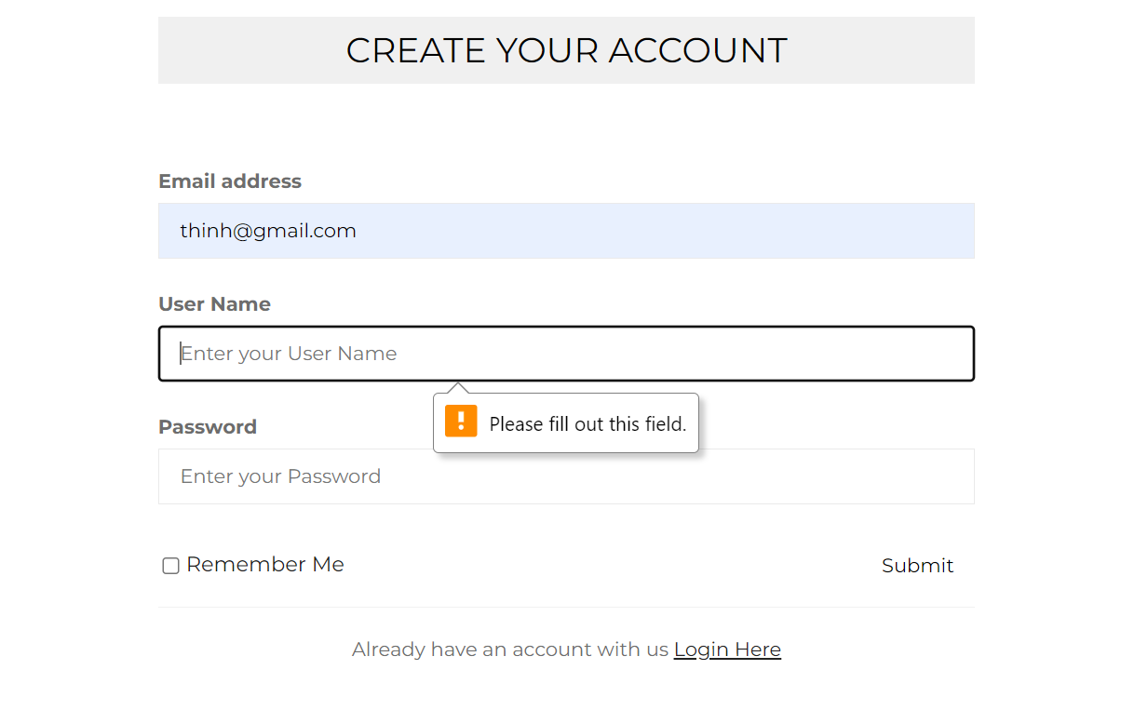

Hình 3. 16 Minh họa cho trường hợp kiểm thử đăng ký tài khoản test case 1

* Test case 2: Đặt tài khoản không đúng cú pháp
* Các bước thực hiển kiểm thử:
* Bước 1: Truy cập vào giao diện đăng ký tài khoản.
* Bước 2: Bấm vào “Đăng ký”.
* Bước 3: Bấm vào nút "Đăng ký" sau khi đặt tài khoản và mật khẩu và email nhưng đặt email không đúng cú pháp.
* Kết quả thu được:
* Khi đặt email không đúng cú pháp hệ thống cảnh báo dòng “ Please include an ‘@’ in the email address”.
* Khi đặt email đúng cú pháp, sẽ cho phép thực hiện các yêu cầu tiếp theo.

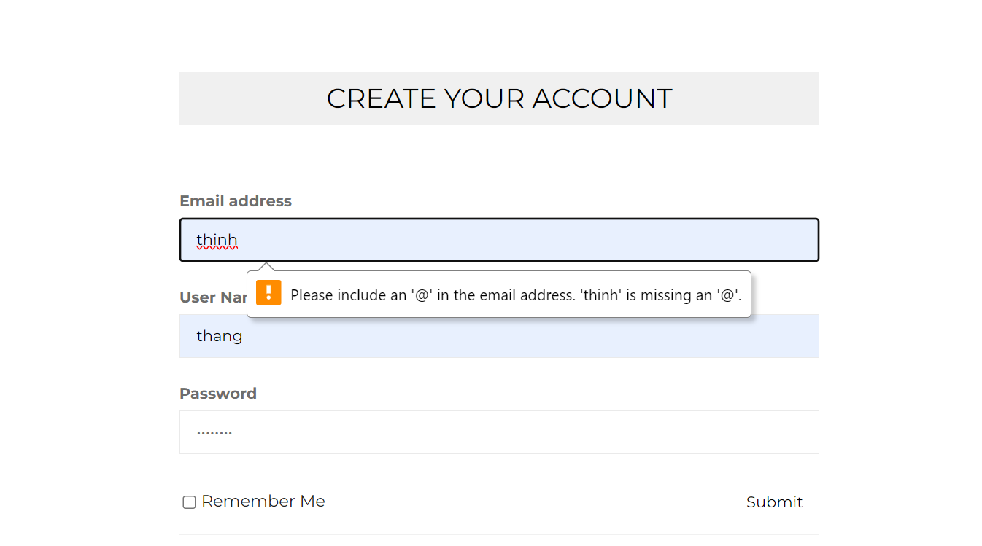

Hình 3. 17 Minh họa cho trường hợp kiểm thử đăng ký tài khoản test case 2

* Test case 3: Nhập đúng định dạng tài khoản , mật khẩu và email.
* Các bước thực hiện kiểm thử:
* Bước 1: Truy cập vào giao diện đăng ký tài khoản.
* Bước 2: Bấm vào “REGISTER”.
* Bước 3: Bấm vào nút "REGISTER" sau khi nhập đúng các thông tin yêu cầu.
* Kết quả thu được:
* Thông báo đăng kí thành công

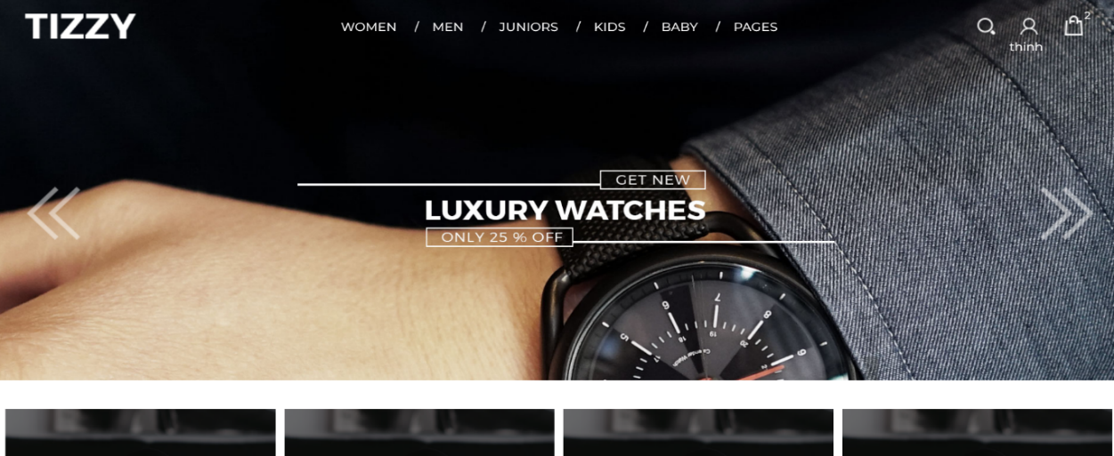

Hình 3. 18 Minh họa cho trường hợp kiểm thử đăng ký tài khoản test case 3

### **3.2.2 Kiểm thử chức năng đăng nhập**

#### **3.2.2.1 Lập kế hoạch test case, điều kiện test case và kết quả test**

|  |  |  |  |  |  |  |
| --- | --- | --- | --- | --- | --- | --- |
| **Test case** | **Chức năng** | **Nội dung kiểm thử** | **Điều kiện tiền đề** | **Kỹ thuật kiểm thử** | **Kết quả mong muốn** | **Kết quả test case** |
| **1** | Đăng nhập | Để trống tất cả 2 dòng văn bản hoặc 1 trong 2 dòng văn bản | Không kết nối mạng | Kiểm thử hộp đen | Hiển thị thông báo không được để trống | Pass |
| **2** | Đăng nhập | Viết tài khoản không tồn tại | Không kết nối mạng | Kiểm thử hộp đen | Hiển thị cảnh báo “Incorrect email or password” | Pass |
| **3** | Đăng nhập | Viết sai email | Không kết nối mạng | Kiểm thử hộp đen | Hiển thị cảnh báo “ Please include an ‘@’ in the email address ” | Pass |
| **4** | Đăng nhập | Nhập đúng thông tin tài khoản | Không kết nối mạng | Kiểm thử hộp đen | Đăng nhập hệ thống thành công | Pass |

Bảng 3. 2 Kế hoạch và kết quả test case chức năng đăng nhập

#### **3.2.2.2 Thực hiện kiểm thử**

* *Test case 1:**Để trống tất cả 2 dòng văn bản hoặc 1 trong 2 dòng văn bản.*
  + Các bước thực hiện kiểm thử
* Bước 1: Truy cập web và nhấn nút ‘LOGIN’ để chuyển đổi sang giao diện đăng nhập.
* Bước 2: Bấm nút “LOGIN” khi đã để trống 2 dòng văn bản cần đăng nhập hoặc để trống 1 trong 2 dòng văn bản.
  + Kết quả thu được

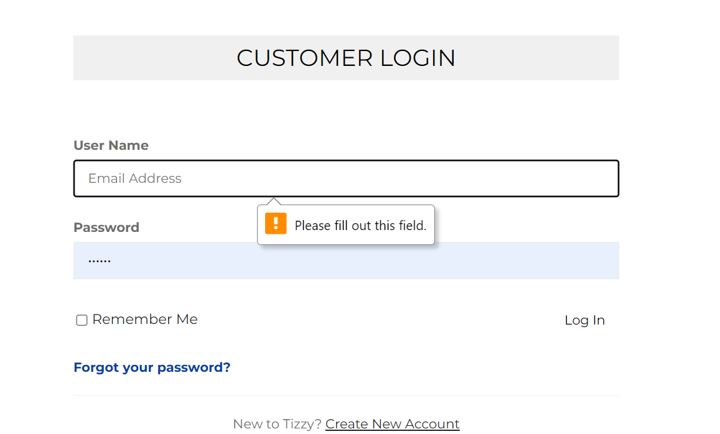

Hình 3. 19 Minh họa cho trường hợp kiểm thử đăng nhập test case 1

* Khi để trống 2 dòng văn bản hoặc để trống tên tài khoản thì sẽ hiện thống báo “Please fill out this field”.
* Khi để trống mật khẩu và điền đẩy đủ thông tin tên tài khoản thì sẽ hiện thống báo “Please fill out this field”.
* *Test case 2: Đăng nhập đúng tài khoản và mật khẩu.*
  + Các bước thực hiện kiểm thử
* Bước 1: Truy cập web và nhấn nút ‘LOGIN’ để chuyển đổi sang giao diện đăng nhập.
* Bước 2: Bấm nút “LOGIN” khi đã điền tài khoản và điền đúng mật khẩu và tài khoản.
  + Kết quả thu được

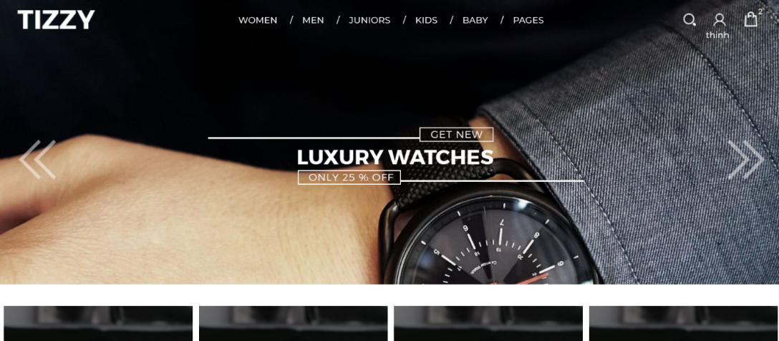

Hình 3. 20 Minh họa cho trường hợp kiểm thử đăng nhập test case 2

### **3.2.3 Kiểm thử chức năng đặt sản phẩm**

#### **3.2.1.1 Lập kế hoạch test case, điều kiện test case và kết quả test**

Bảng 3. Kế hoạch và kết quả test case chức năng đặt tour

|  |  |  |  |  |  |  |
| --- | --- | --- | --- | --- | --- | --- |
| Test case | Chức năng | Nội dung kiểm thử | Điều kiện tiên đề | Kỹ thuật kiểm thử | Kết quả mong muốn | Kết quả |
| 1 | Đặt sản phẩm | Khi chưa đăng nhập tài khoản | Không kết nối mạng | Kiểm thử hộp đen | Hiển thị “LOGIN” | Pass |
| 2 | Đặt sản phẩm | Đăng nhập tài khoản | Không kết nối mạng | Kiểm thử hộp đen | Hiển thị “ADD” | Pass |
| 3 | Đặt sản phẩm | Sai thông tin thanh toán | Không kết nối mạng | Kiểm thử hộp đen | Hệ thống báo lỗi | Pass |
| 4 | Đặt sản phẩm | Đúng thông tin thanh toán | Không kết nối mạng | Kiểm thử hộp đen | Hệ thống đặt tour thành công | Pass |

#### **3.2.1.2. Thực hiện kiểm thử**

* Test case 1: Đặt sản phẩm khi chưa đăng nhập tài khoản.
* Các bước thực hiện kiểm thử:
* Bước 1: Truy cập vào giao diện chi tiết của một sản phẩm.
* Kết quả thu được:
* Khi chưa đăng nhập tài khoản thì hệ thống sẽ hiển thị “CUSTOMER LOGIN” yêu cầu người dùng phải đăng nhập để đặt sản phẩm.



Hình 3. 21 Minh họa cho trường hợp kiểm thử đặt sản phẩm test case 1

* Test case 2: Đặt sản phẩm khi đã đăng nhập tài khoản.
* Các bước thực hiện kiểm thử:
* Bước 1: Truy cập vào giao diện chi tiết của một sản phẩm.
* Kết quả thu được:
* Khi đăng nhập tài khoản thì hệ thống sẽ hiển thị màn hình chính của website khi đó khách hàng mới có thể chọn sản phẩm rồi đặt sản phẩm.

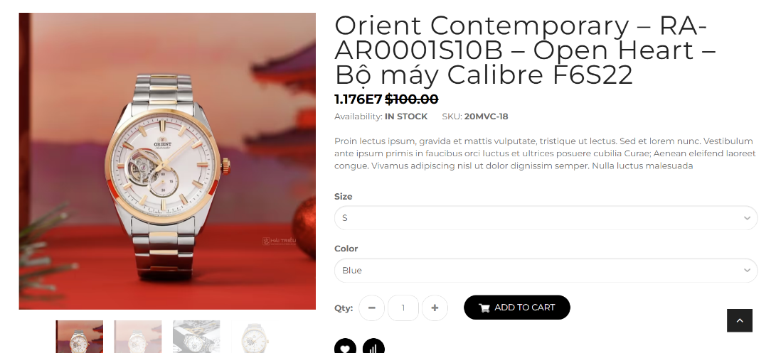

Hình 3. 22 Minh họa cho trường hợp kiểm thử đặt tour test case 2

* Test case 3: Nhập thiếu thông tin đặt hàng
* Các bước thực hiện kiểm thử:
* Bước 1: Truy cập vào “Proceed to checkout” để sang giao diện đặt hàng.
* Kết quả thu được:
* Hệ thống sẽ báo “Please fill out this field”.

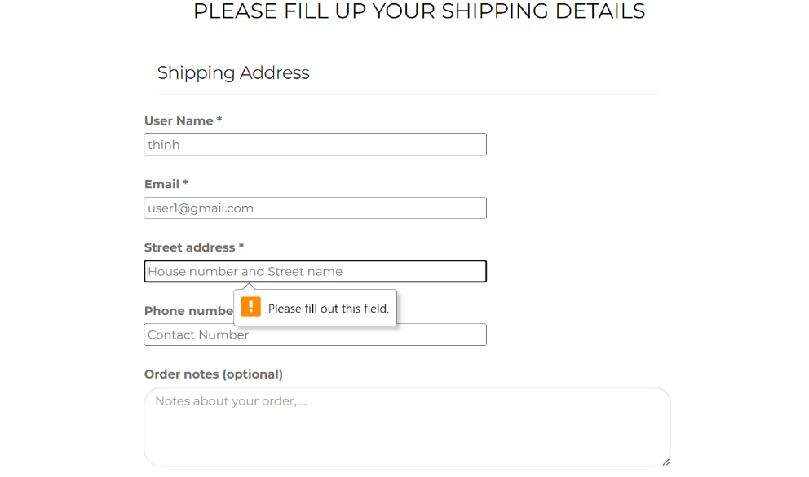

Hình 3. 23 Minh họa cho trường hợp kiểm thử đặt sản phẩm test case 3

* Test case 4: Nhập đúng thông tin đặt hàng.
* Các bước thực hiện kiểm thử:

+ Bước 1: Truy cập vào “Proceed to checkout” để sang giao diện đặt hàng.

* Kết quả thu được:
* Hệ thống sẽ hiển thị màn hình “Đặt Hàng Thành Công”.

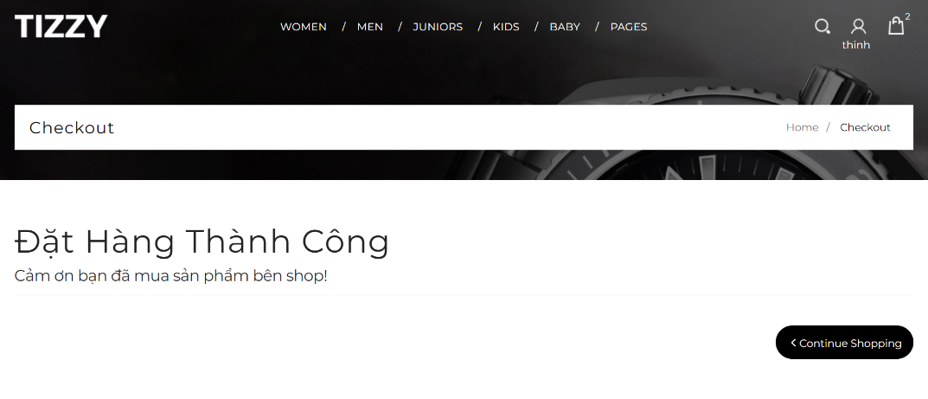

Hình 3. 24 Minh họa cho trường hợp kiểm thử đặt sản phẩm test case 4.

# KẾT LUẬN VÀ KIẾN NGHỊ

Kết thúc quá trình làm đồ án đã đem lại cho em những trải nghiệm và kiến thức vô giá trong lĩnh vực công nghệ thông tin, đây là hành trang vô cùng quan trọng đối với em trên bước đường gắn bó với chuyên ngành. Với đề tài “Xây dựng website HTWatch bán đồng hồ trên nền tảng framework: Spring boot, Spring MVC”, đồ án này đã giúp em hiểu sâu hơn về chủ đề mà em nghiên cứu đồng thời rèn luyện các kỹ năng nghiên cứu, phân tích và trình bày báo cáo. Ngoài ra, em cũng đã học hỏi được nhiều kinh nghiệm quý báu từ thầy cô hướng dẫn và các bạn cùng lớp.

Em hy vọng đồ án của mình có thể đóng góp cho cộng đồng và em sẽ tiếp tục rèn luyện thêm các kỹ năng và kiến thức để trở thành một chuyên gia trong chuyên ngành của mình. Em xin cảm ơn nhà trường và các thầy cô đã tạo điều kiện giúp đỡ em trong suốt quá trình học tập.

Trong quá trình thực hiện đồ án, em cũng đã gặp phải nhiều thách thức và khó khăn, tuy nhiên nhờ sự giúp đỡ nhiệt tình của thầy cô hướng dẫn và bạn bè, em đã vượt qua được chúng và hoàn thành đồ án một cách tốt nhất. Dù vậy, sản phẩm từ đồ án của em vẫn khó có thể tránh khỏi thiếu sót, rất mong nhận được lời nhận xét, góp ý quý báu từ thầy cô hướng dẫn và ban hội đồng. Em xin chân thành cảm ơn!

Dưới đây là một số kết quả đạt được từ sản phẩm website:

Về kiến thức:

* Hiểu được quá trình thiết kế một website thực tế đi từ bước cơ bản: khảo sát dự án, phân tích hệ thống, thiết kế, thực hiện, kiểm thử, triển khai, bảo trì.
* Nắm được các kiến thức xây dựng giao diện website: HTML, CSS, JavaScript.
* Nắm bắt được các kiến thức về các công nghệ Java và Framwork: Spring Boot, Spring MVC.

Về sản phẩm:

* Website đáp ứng các nhu cầu cơ bản của người sử dụng cũng như người quản lý.
* Sản phẩm được chia theo nhiều phân khúc, khách hàng dễ dàng tìm kiếm và mua hàng.
* Người quản trị có thể dễ dàng quản lý trang web với những chức năng cơ bản: Sản phẩm, danh mục, tài khoản, đơn hàng.
* Giao diện website trực quan dễ nhìn, dễ thao tác.

# TÀI LIỆU THAM KHẢO

[1] Giáo trình nhập môn công nghệ phần mềm - Hoàng Quang Huy, Phùng Đức Hòa, Trịnh Bá Quý - NXB Đại học Công nghiệp Hà Nội

[2] Giáo trình phân tích thiết kế hệ thống - Nguyễn Thị Thanh Huyền, Ngô Thị Bích Thúy, Phạm Thị Kim Phượng - NXB Giáo dục VN.

[3] Giáo trình thiết kế web - Nguyễn Trung Phú(2019) - NXB thống kê

[4] <https://www.java.com/en/> Lập trình Java Web

[5] <https://www.w3schools.com/MySQL/default.asp> CSDL MySQL

[6] <https://docs.spring.io/spring-framework/docs/3.2.x/spring-framework-reference/html/mvc.html> Lập trình Web bằng Spring MVC FrameWork

[7] <https://spring.io/projects/spring-boot> Lập trình Web bằng Spring Boot FrameWork

[8] <https://www.thymeleaf.org/> Lập trình Web Java với Thymeleaf